鞍山市政府采购

竞争性谈判采购项目文件

采购项目名称：鞍山科技馆科技馆展品采购项目
采购文件编号：AGJCG2014J013
编制文件单位：鞍山市公共资源交易中心

目 录
采购公告
第一章 采购项目基本内容及要求
第二章 投标文件内容及格式
第三章 评审方法
附 件：1.投标人须知
2.自觉抵制政府采购领域商业贿赂行为承诺书
3.政府采购合同条款
4.政府采购合同格式

说明:采购文件由正文和附件两部分组成。投标人应当完整
地阅读、理解构成本采购文件的所有内容。正文和附件如有不一
致的地方，须以正文为准。

采购公告
鞍山市公共资源交易中心受鞍山科技馆委托，对“科技馆展品采购项目”（采购项目编号：AGJCG2014J013）进行谈判采购，现欢迎国内合格的投标人参加本次政府采购活动。
一、采购内容
包号 | 产品名称 | 最高限价（元）
01 | 科技馆展品 | 500,000
 | 合计 | 500,000

本项目采购内容分为01个合同包，投标人对所投包的采购内容必须全投，投标报价均不能超过最高限价，否则其投标无效。
二、合格投标人的资格条件

1．在中国境内注册并具有独立法人资格的合法企业，生产或经营范围符合本次采购项目的需求；

2．符合《中华人民共和国政府采购法》第二十二条规定应当具备的条件；

3. 本项目不允许联合体投标；

4．应自觉抵制政府采购领域商业贿赂行为；

5. 所投产品须为中国现行关境内企业生产或加工的产品；

6. 能够提供快速、良好的维修服务；

7. 合格投标人还要满足的其它资格条件：

7.1本次采购投标人须为辽宁省内政府采购供应商库内注册登记的供应商，投标人递交投标文件时，须提供供应商入库登记证明复印件（网上自行打印并加盖投标人公章）；

7.2 投标人所投产品须为正品行货;
三、政府采购供应商入库须知
凡未进入辽宁省内政府采购供应商库的投标人，可登陆辽宁省内各财政网站，及时办理入库登记手续。
四、领取采购文件的时间和方式
即日起登陆鞍山市财政局网站（www.ascz.gov. cn）、鞍山市公共资源交易网站下载采购文件。
五、资格审查：
本项目投标供应商的资格条件在评审时进行审查。供应商应在投标文件中按采购项目文件的规定和要求附上资格证明文件，若提供的资格证明文件不全或不实，将导致其投标或中标资格被取消。
六、报名方式：投标人在递交投标文件时现场报名。
七、投标供应商的计算：多家供应商代理同一品牌同一型号产品投标的，作为一个供应商计算。
八、采购公告发布：本采购公告在辽宁省政府采购网、鞍山市政府网站、鞍山市财政局网站、鞍山政府采购网、鞍山市公共资源交易网站上同时发布，如五网内容不一致，以鞍山市财政局网站为准。
九、递交投标文件截止及采购时间，递交投标文件及采购地点：

递交投标文件截止及采购时间：2014年5月29日上午09:30分(北京时间)。

递交投标文件及采购地点：鞍山市公共资源交易中心224会议室，届时请投标人的法定代表人或其授权代表按时参加采购会议。
十、投标文件的送达：投标文件必须在采购截止时间前送达采购地点，逾期送达或密封和标注不符合采购项目文件规定的投标文件恕不接受。本次采购不接受邮寄的投标文件。
十一、采购单位、采购代理机构的名称、地址和联系方式
采购单位：鞍山科技馆
联 系 人：凌瑜
联系电话：0412-5523669

采购代理机构：鞍山市公共资源交易中心
地 址：辽宁省鞍山市铁西区人民路269-271号（鞍山市铁西区财政局西侧，鞍山市公共资源交易中心大楼）。
联系电话：0412-5215886

采购文件咨询电话：0412-5215886
评审结果咨询电话：0412-5586815
合同签订咨询电话：0412-5586810
履约验收咨询电话：0412-5586810

鞍山市公共资源交易中心
二〇一四年五月六日

第一章 采购项目基本内容及要求
序号 | 项 目 | 内 容
 | 项目概述 | 本次采购项目为科技馆展品。
 | 合格投标人  的资格条件 | 本次项目不允许联合体投标。
 | 领取采购文件  的时间及方式 | 详见采购公告
 | 递交投标文件截止及采购时间，递交投标文件及  采购地点 | 详见采购公告
 | 现场踏勘或  标前答疑会 | 本项目不组织现场踏勘或标前答疑会。
 | 样品要求 | 本项目不要求提供投标产品样品
 | 最高限价及  投标保证金 | 包号 | 最高限价  （万元） | 投标保证金  （万元） | 包号 | 最高限价  （万元） | 投标  保证金  （万元）
 | 最高限价及  投标保证金 | 01 | 50
 | 最高限价及  投标保证金 | 说明：  1. 超过最高限价的投标文件为无效投标文件。  2.投标保证金：按采购最高限价的1%。  3.收到投标保证金的截止时间:以现金方式交纳投标保证金的截止时间为采购时间截止前；以汇款方式交纳投标保证金，在采购时间截止前3日内汇入鞍山市公共资源交易中心账户，须在汇款单上标明采购项目编号、投标人的联系电话，如项目分包需注明所投包号。采购当日投标人须到鞍山市公共资源交易中心财务部凭汇款单领取投标保证金《收款收据》。  4.收取保证金的地点：鞍山市公共资源交易中心财务部226房间。  5.收款单位：鞍山市公共资源交易中心  6.开户行：中国工商银行鞍山市分行建鞍支行  7.银行账号：0704020329264037080  8.联系电话：0412-5589021
 | 评审委员会人数 | 共3人。
 | 投标文件份数 | 正本1份,副本3份。
 | 评审办法 | 最低评标价法。
 | 履约保证金 | 本项目不收取履约保证金。
 | 资格审查 | 本项目投标供应商的资格条件在评审时进行审查
 | 代理服务费 | 本项目不收取代理服务费。
 | 询问和质疑 | 供应商认为采购文件、采购过程和中标、成交结果使自己的权益受到损害的，可以在知道或者应知其权益受到损害之日起七个工作日内，以书面形式向采购代理机构提出质疑。详见投标人须知38.询问和质疑。
 | 质量保证金 | 合同总金额的5%，验收合格后满一年付清。
 | 其它

第二章 投标文件内容及格式
项 目 | 项目及审核内容 |  |  |  | 格式 | 装订顺序
投标文件的外封面、封口、封皮及目录 | 投标文件的外封面及封口 |  |  |  | 1 | 1-1
投标文件的外封面、封口、封皮及目录 | 投标文件的封皮 |  |  |  | 2 | 1-2
投标文件的外封面、封口、封皮及目录 | 投标文件的目录 |  |  |  | 3 | 1-3
资格性  证明材料 | 投标人法人  营业执照副本 | 复印件 |  |  |  | 2-1
资格性  证明材料 | 投标人法人  营业执照副本 | 经过上年度有效年检 |  |  |  | 2-1
资格性  证明材料 | 法定代表人资格证明书或法定代表人授权委托书 |  |  |  | 4 | 2-2
资格性  证明材料 | 采购公告前六个月内任一个月的依法缴纳税收、社会保障资金的缴款凭证 |  |  | 复印件 |  | 2-3
资格性  证明材料 | 资质及认证要求： |  |  | 详见采购公告 |  | 2-4
资格性  证明材料 | 项目业绩或者案例要求： |  |  | 不需提供
资格性  证明材料 | 如果投标人不是投标产品的制造厂商（或国内总代理），须具备投标产品（投标产品的包号及名称： ）制造厂商（或国内总代理）出具的授权书、售后服务承诺书 |  |  | 不需提供
资格性  证明材料 | 投标产品的品种（包号： ；设备名称： ）属于节能产品政府采购清单中的强制采购产品 |  |  | 最新一期节能产品政府采购清单中投标产品所在页打印件 |  | 2-5
资格性  证明材料 | 投标产品的技术资料（产品说明书、产品样本或彩页、技术白皮书、功能测试报告等技术资料之一，正本中提供原件） |  |  | 不需提供 |  | 2-6
资格性  证明材料 | 本项目不允许联合体投标。
资格性  证明材料 | 其它 |  |  |  |  | 2-7
符合性  证明材料 | 投标函 |  |  |  | 5 | 3-1
符合性  证明材料 | 报价一览表 |  |  |  | 6 | 3-2
符合性  证明材料 | 分项价格表 |  |  |  | 7 | 3-3
符合性  证明材料 | 设备价格明细表 |  |  |  | 8 | 3-4
符合性  证明材料 | 项目要求及投标响应表 |  |  |  | 9 | 3-5
符合性  证明材料 | 技术方案（不需提供）
符合性  证明材料 | 制造厂商的法人营业执照副本：  1、包号及产品名称  2、副本复印件  3、经过上年度有效年检4、注册资金不少于 万元 |  | 不需提供
符合性  证明材料 | 投标产品（包号及名称： ）的制造厂商资质及认证要求： |  | 不需提供
符合性  证明材料 | 投标产品（包号及名称： ）的资质、认证、许可、入网、检测报告要求： |  | 不需提供
符合性  证明材料 | 样品： |  | 不需提供
符合性  证明材料 | 其它
符合性  证明材料 | 采购文件要求的以及投标人认为需要提供的其它材料 |  |  |  |  | 4-1

重要提示：
1.投标人提供的证明材料，除需要投标人填报或有特殊说明外，均须提供该材料的复印件。
2．投标人在编制投标文件时，对于给定格式的文件内容，必须按照给定的标准格式进行填报；对于没有给定标准格式的文件内容，可以由投标人自行设计。投标人在装订投标文件时，应严格按照本表中“投标文件装订顺序”进行装订。

格式1
投标文件外封面、封口格式
封面格式：
收件人：  投标文件（正本）  所投包号：第 包  采购项目名称：  采购文件编号：  投标人名称（公章）： | 收件人：  投标文件（副本）  所投包号：第 包  采购项目名称：  采购文件编号：  投标人名称（公章）：
收件人：  报价一览表  所投包号：第 包  采购项目名称：  采购文件编号：  投标人名称（公章）： | 收件人：  投标产品光盘（U盘）  （本项目不要求提供光盘或U盘）  所投包号：第 包  采购项目名称：  采购文件编号：  投标人名称（公章）：
封口格式：
——于 年 月 日 时之前不准启封（公章）——

格式2

鞍山市政府采购项目
投 标 文 件

采购项目名称：
采购项目编号：
投标人名称 ：
格式3
投标文件目录
一、资格性证明材料
1.1投标人法人营业执照副本………………………………………所在页码
1.2法定代表人资格证明书或法定代表人授权委托书……………所在页码
1.3依法缴纳税收、社会保障资金的缴款凭证……………………所在页码
……
二、符合性证明材料
2.1投标函……………………………………………………………所在页码
2.2报价一览表………………………………………………………所在页码
2.3分项价格表………………………………………………………所在页码
2.4设备价格明细表…………………………………………………所在页码
2.5项目要求及投标文件响应………………………………………所在页码
……
三、其它材料
……

我单位的投标文件由资格性证明材料、符合性证明材料和其它材料三部分组成， 共 页，在此加盖公章并由法定代表人或其授权代表签字，保证投标文件中所有材料真实、有效。

投标人名称：（加盖公章）
法定代表人或其授权代表： (签字)
签署日期： 年 月 日

格式4-1
法定代表人身份证明书
（法定代表人参加投标的，出具此证明书）

法定代表人姓名 在我公司（或企业、单位）任（董事长、经理、厂长）职务，是我 公司全称 的法定代表人。现就参加 采购代理机构名称 组织的采购项目 采购项目名称 （项目编号 ）的投标签署投标文件。
特此证明。

（※此处请粘贴法定代表人身份证
复印件※）

公司名称：（加盖公章）
年 月 日

格式4-2
法定代表人授权委托书
（授权代表人参加投标的，出具此授权委托书）

委托单位名称：
法定代表人： （签字： ）
身份证号码： 住所地：

受委托人： （签字： ）
身份证号码：
工作单位： 住所地：
联系方式：办公电话 手机

现委托 受委托人 为本公司的合法代理人，参加你中心组织的采购活动。
委托代理权限如下：代为参加并签署 采购项目名称
（项目编号 ）的投标文件；代为签订政府采购合同以及处理政府采购合同的执行、完成、服务和保修等相关事宜；代为承认与我公司签署、实施的与采购文件相关的采购活动及行为。
本授权于 年 月 日签字生效，无转委托，特此声明。
（※此处请粘贴授权代表人身份证复印件※）

委托单位名称：
年 月 日

格式5
投标函
采购代理机构：
投标人名称 授权 投标人代表姓名、职务 为我方代表，参加你单位组织的采购项目 采购项目名称（项目编号) 的有关活动，并对此采购项目进行投标。
为此，我方按采购文件规定提供货物及服务的投标报价、投标保证金：
包号 | 投标价（人民币 元） |  | 投标保证金  （人民币 元）
包号 | 小写 | 大写 | 投标保证金  （人民币 元）
……
一、我方同意在采购文件中规定的采购日起90天内遵守本投标文件中的承诺且在此期限期满之前均具有约束力。
二、我方保证遵守采购文件的规定，如果本公司违反采购文件要求，我方的投标保证金可以被你单位没收。如果采购后在规定的投标有效期内撤回投标，我方的投标保证金可以被你单位没收。
三、我方承诺已经具备采购文件中规定的参加政府采购活动的投标人应当具备的条件。我方愿意向你单位提供任何与本采购项目投标有关的数据、情况和技术资料，并根据需要提供一切承诺的证明材料，并保证其真实、合法、有效。
四、我方保证尊重评审委员会的评审结果，完全理解本采购项目不一定接受最低报价的投标。
五、我方承诺接受采购文件中政府采购合同条款的全部条款且无任何异议。如果我方为成交供应商，我们将按采购文件的规定，保证忠实地履行双方所签订的政府采购合同，并承担政府采购合同规定的责任和义务。
六、我方承诺采购单位若需追加采购本采购项目采购文件所列货物及相关服务的，在不改变政府采购合同其它实质性条款的前提下，按相同或更优惠的价格保证供货和服务。
七、我方将严格遵守《中华人民共和国政府采购法》的有关规定，若有下列情形之一的，接受你单位及相关监督管理部门对我方施以采购金额5‰以上10‰以下的违约处罚，列入不良行为记录名单，在1至3年内禁止参加政府采购活动；有违法所得的，提请政府有关行政部门没收违法所得；情节严重的，提请工商行政管理机关吊销营业执照；构成犯罪的，提请司法部门依法追究刑事责任：
（1）提供虚假材料谋取成交的；
（2）采取不正当手段诋毁、排挤其它投标人的；
（3）与采购单位、其它投标人或者采购代理机构恶意串通的；
（4）向采购单位、采购代理机构行贿或者提供其它不正当利益的；
（5）在采购过程中与采购单位进行协商谈判的；
（6）拒绝有关部门监督检查或提供虚假情况的。
八、我方已阅读并完全理解本采购文件附件二“投标人自觉抵制政府采购领域商业贿赂行为承诺书”的全部内容，承诺遵守全部内容。

与本采购有关的一切往来通讯请寄：
地址：
邮编：
联系人：
电话：
传真：

格式6
报价一览表
投标人名称： 单位：元（人民币）
包号 | 产品名称 | 最高限价 | 投标报价 | 交货/交付时间 | 备注
01 | 科技馆展品 | 500,000
投标报价：（大写） （小写）：
填表说明：
1．投标人对投标报价若有说明应在“报价一览表”备注栏中予以注明，未宣读的投标价格、价格折扣和采购文件允许提供的投标方案等实质内容，评标时不予承认。投标人的投标文件若有上述内容未被唱出，应在唱标时及时声明。
2．投标报价不得填报选择性报价，以可调整的价格提交的投标将被视为非响应性投标，作为无效投标处理。
3．对于投标人在“报价一览表”和投标文件中列出的赠送条款，在采购时不予唱标，在评审时不得作为评分因素或者调整评审价格的依据，也不作为优先成交的条件。
4．采购时，投标文件中“报价一览表”内容与投标文件中明细表内容不一致的，以“报价一览表”为准。
投标文件的大写金额和小写金额不一致的，以大写金额为准；总价金额与按单价汇总金额不一致的，以单价金额计算结果为准；单价金额小数点有明显错位的，应以总价为准，并修改单价。
5．“投标报价”应同格式7 “分项价格表”中“总价金额”相一致。
6．投标人对所投包的采购内容必须全投，报价均不能超过最高限价，否则其投标无效。
7.本表除在投标文件中装订外，还须用小信封单独密封、标记，在递交投标文件的同时递交一份，以供唱标之用。

投标人名称：（加盖公章）
法定代表人或其授权代表： (签字)
签署日期： 年 月 日

格式7
分项价格表
包号： 单位：元（人民币）
分 项 项 目 | 金 额（元）
产 品 价
国内运保费
税 费
其 它
总价金额
填表说明：
1．“产品价”应同“投标产品价格明细表”中的“报价合计”相一致。
2. “其它”的内容包括检测等费用，投标人可以根据项目的具体情况填报。

格式8
投标产品价格明细表
包号： 单位：元（人民币）
品目号 | 产品名称 | 数量 | 品牌、规格、型号 | 制造厂商名称 | 产地 | 单价 | 总价
……
报价合计
填表说明：
表中的品目号、产品名称及数量应与“项目要求及投标响应表”的相应内容一致。

格式9
项目要求及投标响应表

包号：01包
产品名称：科技馆展品
采购文件要求
（实质性要求及重要指标用★标注，★标注项不得负偏离，如果负偏离，则报价文件无效）
序号 | 采购文件要求 | 投标文件响应内容 | 备注
 | ★交货/交付时间：合同签订后九十日内安装、调试完毕，交付采购人使用。
 | ★交货/交付地点：采购人指定地点（鞍山境内）
 | ★付款方式及条件：货物（设备）验收合格后，采购单位直接将合同总价款的80%支付给乙方，半年后支付合同总价款的15%，余款作为质量保证金，一年后无质量问题再行拨付。
 | ★验收：按相关规定执行。
 | ★质量保证期：2年。
 | ★保修期内上门免费服务，提供配件：按所投产品制造厂商售后服务承诺执行。
 | 热线支持：现场支持：2小时内响应；48小时内到达。
 | 售后服务网络：投标人须提供投标人售后服务联系人和联系电话。 | 联系人：  联系电话：
 | 维修技术人员及设备方面的保证措施及收费标准的要求：（质保期内免费维修，质保期后按成本价收取。
 | 备品备件供应及优惠价格要求：按成本价提供。
培训人员现场培训（操作、维护等）：
免费进行培训。
 | 系统扩展、升级服务要求：免费升级。
 | 其它

包号：01包，最高限价：50万元。
产品名称：科技馆展品。
是否经过审批采购进口产品：否。
产品的主要用途、功能以及特点：科技馆展品。
招标文件要求  （以下均为实质性要求及重要指标，投标文件不得负偏离，如果负偏离，则投标文件无效） |  |  |  | 投标文件响应内容  （所投产品技术参数） | 偏离程度 | 偏离说明 | 证明资料
序号 | 产品名称 | 内容 | 技术参数
1 | 消失的  正方形  （1个） | 科学原理 | 按照示意图上的摆放方式拼合图形，你会发现，本来属于中间那个小正方形的空间消失了。表面上看，这两个正方形是一样的，但是我们知道，几何学上没有奇迹。这两个正方形的面积不可能相等。其中一个的面积一定更小一些，只是差别不明显。当然，小的正是那个 “多余”的正方形，因为它被重新当作正方形的不可忽视的边界线排列出来了。因此，大正方形缩小的面积不那么明显
1 | 消失的  正方形  （1个） | 操作方法 | 按照示意图上的两种摆放方式拼合图形，想一想，为什么属于中间那个小正方形的空间消失了。
1 | 消失的  正方形  （1个） | 安全保护说明 | 1、展品外沿做磨边处理，无毛刺，表面光滑  2、展项设计使用的各种材料不得对环境和人体造成污染和伤害。  3、展品免费维修维护为2年
1 | 消失的  正方形  （1个） | 主要设备  配置清单 | （1）亚克力板，浅黄，厚10mm，1块  （2）防火复合板，厚12mm，2张，每张板1.2×2.4米  （3）方管，40×2 0×2mm，1.5棵，每棵长6米  （4）静音角轮，Φ50mm，4个  （5）铝合金型材框架，厚2.5mm，3棵，每棵长6米  （6）亚克力板，透明，厚5mm，34块
1 | 消失的  正方形  （1个） | 展品效果图 | 外观尺寸（米）：0.75×0.75×0.8  展品按图制造:  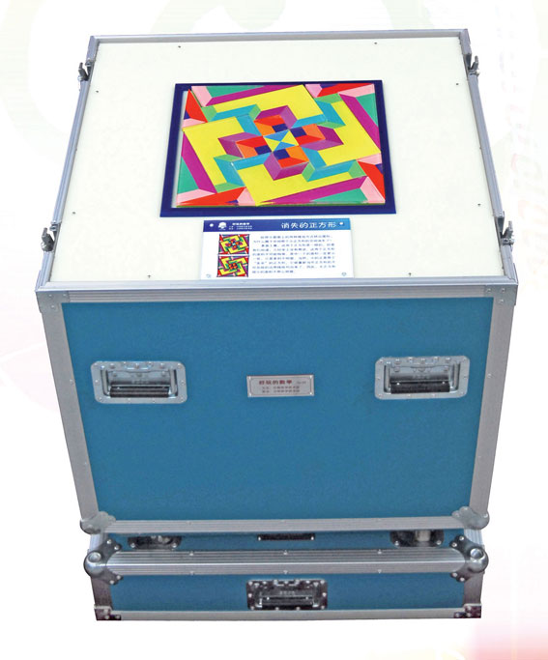
2 | 变幻的  铅笔  （1个） | 科学原理 | 如果你把这个圆盘放在下面的图上，然后顺时针方向旋转3格，你就可以把这个图从7支蓝铅笔和6支红铅笔变成6支蓝铅笔和7支红铅笔。显然，在这个展品中实际上并没有任何东西消失了。图案只是被重新安排了一下，它依然符合几何学中最基本的原则：不管怎样改变部分，整体总是与部分之各和相等。本展品有力地解释了隐蔽分配的原则，而这个原则正是许多看起来很神秘的消失特技和矛盾的现实背后的真相。
2 | 变幻的  铅笔  （1个） | 操作方法 | 顺时针方向旋转3格，你就可以把这个图从7支蓝铅笔和6支红铅笔变成6支蓝铅笔和7支红铅笔。
2 | 变幻的  铅笔  （1个） | 安全保护说明 | 1、展品外沿做磨边处理，无毛刺，表面光滑  2、展项设计使用的各种材料不得对环境和人体造成污染和伤害。  3、展品免费维修维护为2年
2 | 变幻的  铅笔  （1个） | 主要设备  配置清单 | （1）亚克力板，浅黄，厚10mm，1块  （2）防火复合板，厚12mm，2张，每张板1.2×2.4米  （3）方管，40×2 0×2mm，1.5棵，每棵长6米  （4）静音角轮，Φ50mm，4个  （5）铝合金型材框架，厚2.5mm，3棵，每棵长6米  （6）亚克力，乳白，厚5mm，2块
2 | 变幻的  铅笔  （1个） | 展品效果图 | 外观尺寸（米）：0.75×0.75×0.8  展品按图制造：  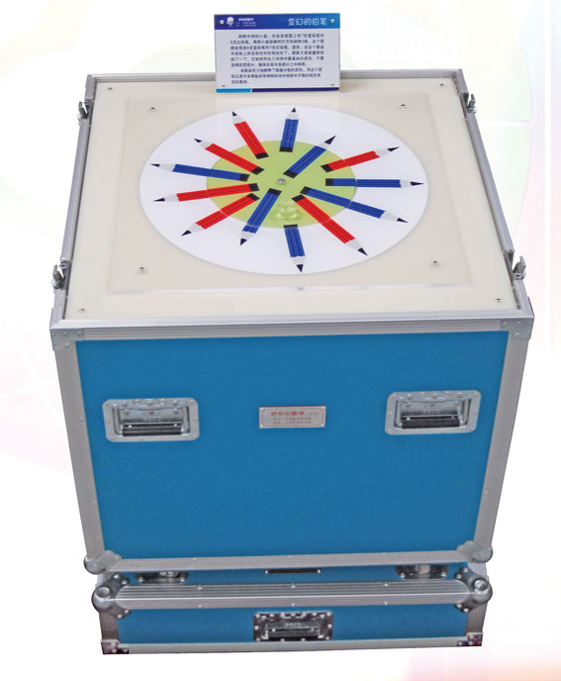
3 | 勾股定理  （1个） | 科学原理 | 一提到勾股定理，大家都非常熟悉：“直角三角形斜边的平方等于两条直角边的平方和”。这是数学中应用最广泛的定理之一，因而两千多年来人们对这个定理的研究也特别多，有人曾收集过370多种证明方法。这也使得它成为证明方法最多的一个数学定理。在直角三角形中，短直角边为“勾”，长直角边为“股”，斜边为“弦”。斜边为“弦”。“勾股定理”的数学表达式为a²＋b²=c²。
3 | 勾股定理  （1个） | 操作方法 | 观众用拼木块的形式来验证勾股定理。
3 | 勾股定理  （1个） | 安全保护说明 | 1、展品外沿做磨边处理，无毛刺，表面光滑  2、展项设计使用的各种材料不得对环境和人体造成污染  和伤害。  3、展品免费维修维护为2年
3 | 勾股定理  （1个） | 主要设备  配置清单 | （1）亚克力板，浅黄，厚10mm，1块  （2）防火复合板，厚12mm，2张，每张板1.2×2.4米  （3）方管，40×2 0×2mm，1.5棵，每棵长6米  （4）静音角轮，Φ50mm，4个  （5）铝合金型材框架，厚2.5mm，3棵，每棵长6米  （6）亚克力，浅黄、蓝色，厚10mm，各25块
3 | 勾股定理  （1个） | 展品效果图 | 外观尺寸（米）：0.75×0.75×0.8  展品按图制造：  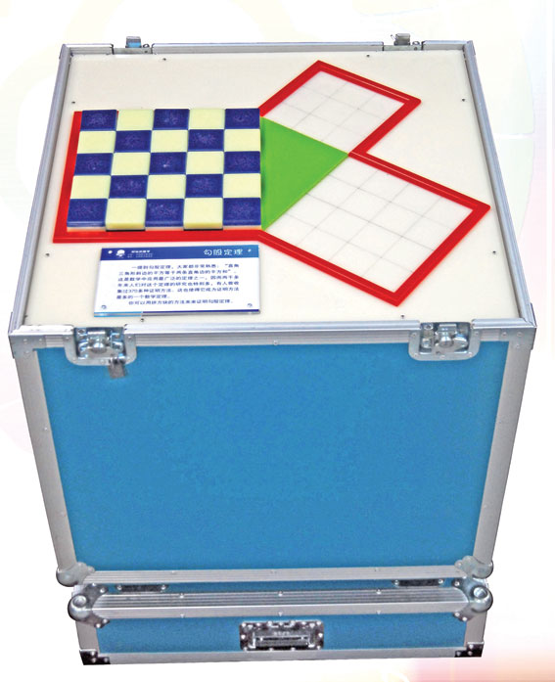
4 | 激光  一笔画  （1个） | 科学原理 | 用手在七桥上画，所画之处发光管亮。看能否一笔画过七座桥,每桥只通过一并回到起点。七桥问题是200年前数学家欧拉所研究的问题之一，实际上是一笔画问题：何种曲线可以一笔画出，每一条线只能画一次，允许在点交叉，不许重复。经过研究他得出结论：找不出一条路线能不重复地走遍七座桥。
4 | 激光  一笔画  （1个） | 操作方法 | 在展品台面上有一个展盘，这个展盘上有一个可以一笔画出的图案。在图案的一点固定一个激光灯，其他的交叉点上可以插入一个平面反光镜。当观众按下开关，点亮激光灯后，激光在平面镜间反射，并返回到激光灯所在的那点，说明这个图案可以一笔画出。左下图中红点为激光笔；黑色斜线为双面镜片；红色线条为光路，箭头表面方向。观众将平面反光镜插入插孔中，自己设计路线，看能否将激光反向回原点。
4 | 激光  一笔画  （1个） | 安全保护说明 | 1、展品外沿做磨边处理，无毛刺，表面光滑  2、展品用电器安装漏电保护装置  3、展项设计使用的各种材料不得对环境和人体造成污染和伤害。  4、展品免费维修维护为2年
4 | 激光  一笔画  （1个） | 主要设备  配置清单 | （1）亚克力板，浅黄，厚10mm，1块  （2）防火复合板，厚12mm，2张，每张板1.2×2.4米  （3）方管，40×2 0×2mm，1.5棵，每棵长6米  （4）静音角轮，Φ50mm，4个  （5）铝合金型材框架，厚2.5mm，3棵，每棵长6米  （6）亚克力，透明，厚15mm，1块  （7）亚克力镜片，40×20×8mm，30个
4 | 激光  一笔画  （1个） | 展品效果图 | 外观尺寸（米）：0.75×0.75×0.8  用电量：220V，500W  展品按图制造：  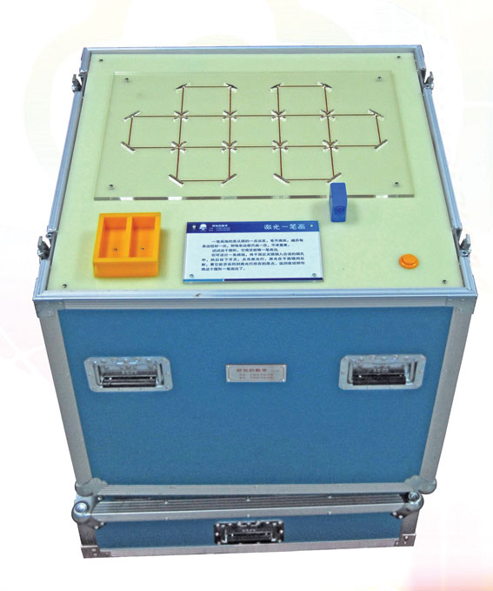
5 | 没有数学的世界  （1个） | 科学原理 | 数字无所不在，为我们的生活提供了极大的便利。数字的作用不仅仅是计数，它已经成为人们生活中不可缺少的一部分。没有数字，我们无法知道时间和日期；没有数字，我们不能做买卖，无法弄清楚我们拥有多少东西，也说不出我们缺少多少。所以，数字便应运而生了。
5 | 没有数学的世界  （1个） | 操作方法 | 本展品展示了一张虚拟的报纸，介绍国内、国际新闻，但文字中不能出现数字的概念，因此读起来妙趣横生。展项主体由计算机触摸屏和挂在支架上的液晶电视组成，其中触摸屏镶嵌在展台上，操作者直接用手点击上面的图片进行放大、阅读；液晶电视同步显示计算机触摸屏上的内容，供更多的观众观看。
5 | 没有数学的世界  （1个） | 安全保护说明 | 1、展品外沿做磨边处理，无毛刺，表面光滑  2、展品用电器安装漏电保护装置  3、展项设计使用的各种材料不得对环境和人体造成污染和伤害。  4、展品免费维修维护为2年
5 | 没有数学的世界  （1个） | 主要设备  配置清单 | （1）亚克力板，浅黄，厚10mm，1块  （2）防火复合板，厚12mm，2张，每张板1.2×2.4米  （3）方管，40×2 0×2mm，1.5棵，每棵长6米  （4）静音角轮，Φ50mm，4个  （5）铝合金型材框架，厚2.5mm，3棵，每棵长6米  （6）计算机（1台）：双核CPU，2G内存，500G硬盘，集成显卡，  （7）显示器、触摸屏，19寸，红外，1套  （8）液晶电视，32寸，1台,分辨率1366×765,屏幕比率:16:9。
5 | 没有数学的世界  （1个） | 展品效果图 | 外观尺寸（米）：0.75×0.75×1.3  用电量：220V，500W  展品按图制造：  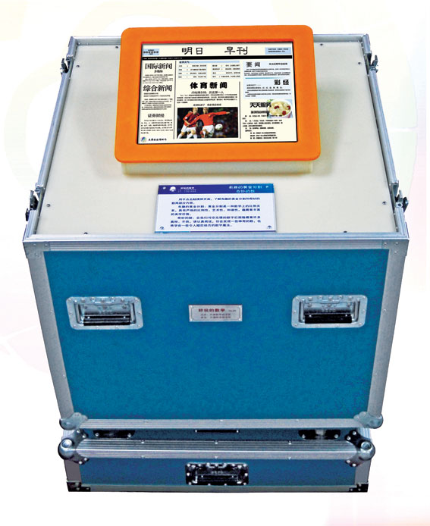
6 | 摆线运动2  （1个） | 科学原理 | 平面上一动圆沿固定圆作纯滚动时，动圆上任意点K 的轨迹称为摆线，动圆称为发生圆，固定圆称为基圆。摆线可用于齿轮的工作齿廓，也可用于风机和齿轮泵中转子的工作外廓。本展品中动圆（小圆）半径是定圆（大圆）半径的五分之一，当小圆在大圆内做纯滚动时，小圆上一点的轨迹是一条星形线
6 | 摆线运动2  （1个） | 操作方法 | 按动按钮，电机拖动小圆在大圆内滚动，观察现象。
6 | 摆线运动2  （1个） | 安全保护说明 | 1、展品外沿做磨边处理，无毛刺，表面光滑  2、展品用电器安装漏电保护装置  3、展项设计使用的各种材料不得对环境和人体造成污染和伤害。  4、展品免费维修维护为2年
6 | 摆线运动2  （1个） | 主要设备  配置清单 | （1）亚克力板，浅黄，厚10mm，1块  （2）防火复合板，厚12mm，2张，每张板1.2×2.4米  （3）方管，40×2 0×2mm，2.5棵，每棵长6米  （4）静音角轮，Φ50mm，4个  （5）铝合金型材框架，厚2.5mm，3棵，每棵长6米  （6）减速电机，YYCJ90-90，1台  （7）亚克力防护罩，直径600mm，厚6mm，1个
6 | 摆线运动2  （1个） | 展品效果图 | 外观尺寸（米）：0.75×0.75×1.3  用电量：220V，500W  展品按图制造：  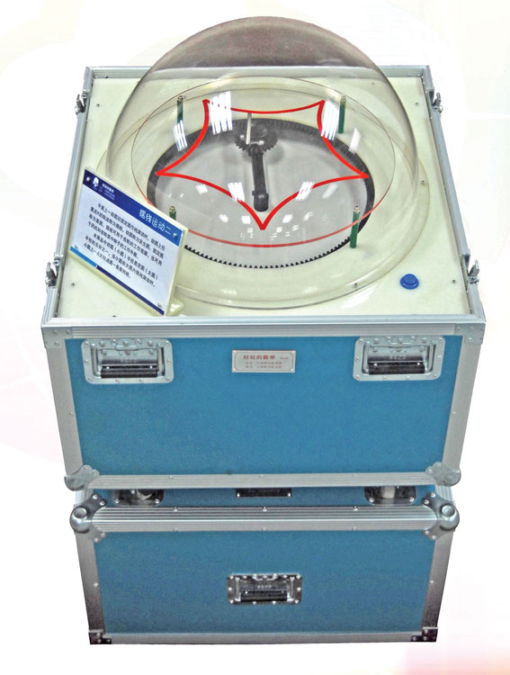
7 | 有趣的  黄金分割  （1个） | 科学原理 | 0.618这个数，在数学中叫黄金比值，又叫黄金分割。由于黄金分割比具有非常悦目的美，因此在建筑物、绘画、评价体形优势等许多方面都采用黄金分割比例。本展品通过展示一些实物模型和符合黄金比的著名绘画，让观众体会到黄金比在自然界中的广泛存在和它的美妙。
7 | 有趣的  黄金分割  （1个） | 操作方法 | 展项主体由计算机触摸屏和挂在支架上的液晶电视组成，其中触摸屏镶嵌在展台上，操作者直接用手点击上面的图片进行放大、阅读；液晶电视同步显示计算机触摸屏上的内容，供更多的观众观看。
7 | 有趣的  黄金分割  （1个） | 安全保护说明 | 1、展品外沿做磨边处理，无毛刺，表面光滑  2、展品用电器安装漏电保护装置  3、展项设计使用的各种材料不得对环境和人体造成污染和伤害。  4、展品免费维修维护为2年
7 | 有趣的  黄金分割  （1个） | 主要设备  配置清单 | （1）亚克力板，浅黄，厚10mm，1块  （2）防火复合板，厚12mm，2张，每张板1.2×2.4米  （3）方管，40×2 0×2mm，1.5棵，每棵长6米  （4）静音角轮，Φ50mm，4个  （5）铝合金型材框架，厚2.5mm，3棵，每棵长6米  （6）计算机（1台），双核CPU，2G内存，500G硬盘，集成显卡，  （7）显示器、触摸屏，19寸，红外，1套  （8）液晶电视，32寸，1台。分辨率1366×765,屏幕比率:16:9。
7 | 有趣的  黄金分割  （1个） | 展品效果图 | 外观尺寸（米）：0.75×0.75×1.3  用电量：220V，500W  展品按图制造：  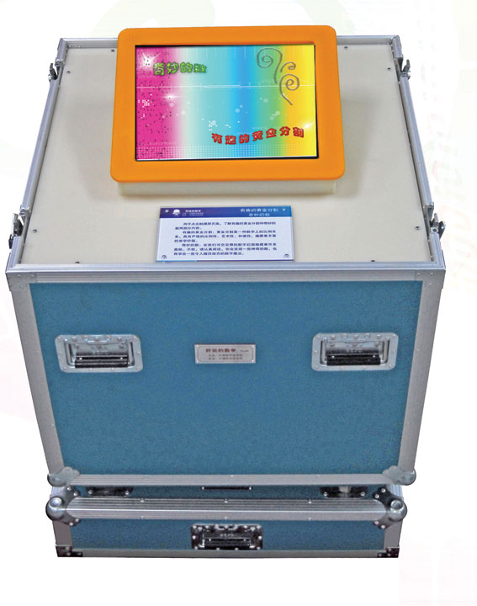
8 | 猜生肖  （1个） | 科学原理 | 您的生肖不仅您自己知道，而且经过一定次数的提示，别人也可以猜出来，甚至机器也可以猜出来。如果不信，请您操作您面前这前这件展品。在操作台上有A，B，C，D四幅画面，供您选择：一幅画面中如果有您的生肖，就按一下键；若没有，就不按。四幅图都选过后，就按一下确认键表示确认。这时，您的生肖就在生肖图上显示出来。看起来这是很有意思的游戏，实际上是根据二进制数与十进制数的关系设计出来的。
8 | 猜生肖  （1个） | 操作方法 | 在操作台上有A，B，C，D四幅画面，供您选择：一幅画面中如果有您的生肖，就按一下键；若没有，就不按。四幅图都选过后，就按一下确认键表示确认。这时，您的生肖就在生肖图上显示出来
8 | 猜生肖  （1个） | 安全保护说明 | 1、展品外沿做磨边处理，无毛刺，表面光滑  2、展品安装漏电保护装置  3、展项设计使用的各种材料不得对环境和人体造成污染和伤害。  4、展品免费维修维护为2年
8 | 猜生肖  （1个） | 主要设备  配置清单 | （1）亚克力板，浅黄，厚10mm，1块  （2）防火复合板，厚12mm，2张，每张板1.2×2.4米  （3）方管，40×2 0×2mm，1.5棵，每棵长6米  （4）静音角轮，Φ50mm，4个  （5）铝合金型材框架，厚2.5mm，3棵，每棵长6米  （6）亚克力，透明，厚5mm，16块  （7）按钮，XB2-BA31，5个
8 | 猜生肖  （1个） | 展品效果图 | 外观尺寸（米）：0.75×0.75×0.8  用电量：220V，500W  展品按图制造：  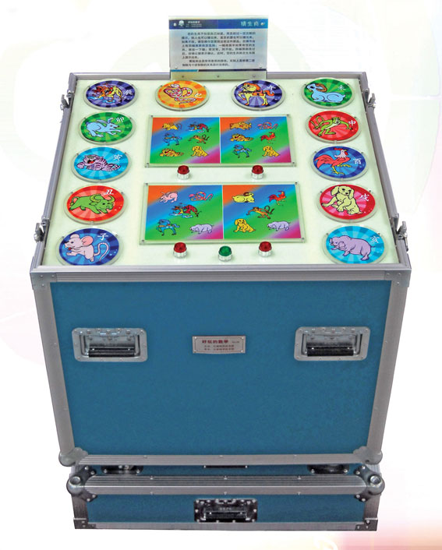
9 | 拓扑游戏  （1个） | 科学原理 | 拓扑学是在19世纪末兴起并在20世纪蓬勃发展的数学分支，与近世代数、近代分析共同成为数学的三大支柱。拓扑学已在物理、化学、生物以至工程技术中得到越来越广泛的应用。本展品将复杂的拓扑学简化为简单的玩具，使观众在游戏中了解拓扑学的特性，并学习到相关知识。
9 | 拓扑游戏  （1个） | 操作方法 | 在不损坏金属架和绳子的前提下，怎样将环或绳子从金属架上拆下来。
9 | 拓扑游戏  （1个） | 安全保护说明 | 1、展品外沿做磨边处理，无毛刺，表面光滑  2、展项设计使用的各种材料不得对环境和人体造成污染和伤害。  3、展品免费维修维护为2年
9 | 拓扑游戏  （1个） | 主要设备  配置清单 | （1）亚克力板，浅黄，厚10mm，1块  （2）防火复合板，厚12mm，2张，每张板1.2×2.4米  （3）方管，40×2 0×2mm，1.5棵，每棵长6米  （4）静音角轮，Φ50mm，4个  （5）铝合金型材框架，厚2.5mm，3棵，每棵长6米  （6）亚克力，彩色，厚10mm，按实际需求制作。
9 | 拓扑游戏  （1个） | 展品效果图 | 外观尺寸（米）：0.75×0.75×0.8  展品按图制造：  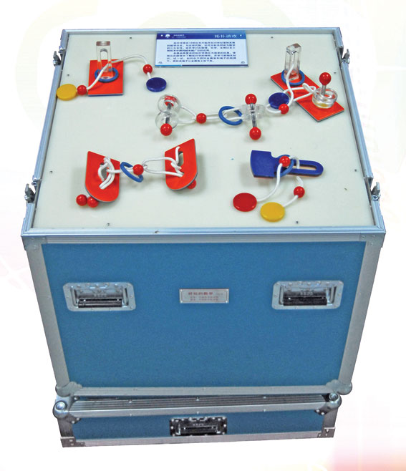
10 | 七桥与  四色定理  （1个） | 科学原理 | 拓扑学是在19世纪末兴起并在20世纪蓬勃发展的数学分支，与近世代数、近代分析共同成为数学的三大支柱。拓扑学已在物理、化学、生物以至工程技术中得到越来越广泛的应用。哥尼斯堡七桥和四色定理均属于拓扑学的范畴。本展品详尽介绍了哥尼斯堡七桥和四色定理的起源、发展及应用等内容，更有挑战自我的趣题，你不妨点击计算机页面试一试。
10 | 七桥与  四色定理  （1个） | 操作方法 | 用手触摸计算机触摸屏，浏览页面。
10 | 七桥与  四色定理  （1个） | 安全保护说明 | 1、展品外沿做磨边处理，无毛刺，表面光滑  2、展品用电器安装漏电保护装置  3、展项设计使用的各种材料不得对环境和人体造成污染和伤害。  4、展品免费维修维护为2年
10 | 七桥与  四色定理  （1个） | 主要设备  配置清单 | （1）亚克力板，浅黄，厚10mm，1块  （2）防火复合板，厚12mm，2张，每张板1.2×2.4米  （3）方管，40×2 0×2mm，1.5棵，每棵长6米  （4）静音角轮，Φ50mm，4个  （5）铝合金型材框架，厚2.5mm，3棵，每棵长6米  （6）计算机（1台）：双核CPU，2G内存，500G硬盘，集成显卡，  （7）显示器、触摸屏，19寸，红外，1套  （8）液晶电视，32寸，1台。分辨率1366×765,屏幕比率:16:9。
10 | 七桥与  四色定理  （1个） | 展品效果图 | 外观尺寸（米）：0.75×0.75×1.3  用电量：220V，500W  展品按图制造：  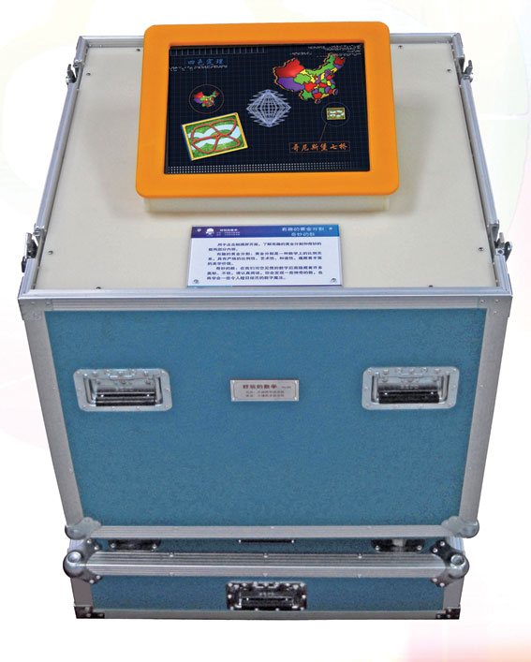
11 | 麦比  乌斯带  （1个） | 科学原理 | 莫比乌斯带是一种单侧、不可定向的曲面。因德国数学家莫比乌斯发现而得名。将一条环带的两个端边拉转180度后，得到的曲面就是莫比乌斯带，也称为莫比乌斯圈。这个曲面有奇特的特性：一个运动的物体能在一条轨道上通过两个面。这个特性在工业上有许多重要用途，在近代数学、物理学中也占有重要的一页。
11 | 麦比  乌斯带  （1个） | 操作方法 | 观看模型
11 | 麦比  乌斯带  （1个） | 安全保护说明 | 1、展品外沿做磨边处理，无毛刺，表面光滑  2、展项设计使用的各种材料不得对环境和人体造成污染和伤害。  3、展品免费维修维护为2年
11 | 麦比  乌斯带  （1个） | 主要设备  配置清单 | （1）亚克力板，浅黄，厚10mm，1块  （2）防火复合板，厚12mm，2张，每张板1.2×2.4米  （3）方管，40×2 0×2mm，1.5棵，每棵长6米  （4）静音角轮，Φ50mm，4个  （5）铝合金型材框架，厚2.5mm，3棵，每棵长6米  （6）聚丙稀，厚3mm
11 | 麦比  乌斯带  （1个） | 展品效果图 | 外观尺寸（米）：0.75×0.75×1.5  展品按图制造：  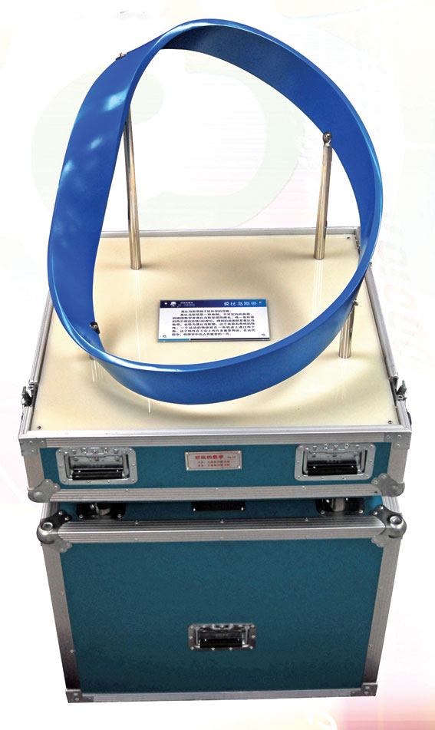
12 | 正交  直线磨  （1个） | 科学原理 | 旋动手柄，附着在手柄连杆上的两个滑块沿磨盘中的两个槽作正交直线运动。手柄运动的轨迹是一条变焦点的二次曲线。在操作杆一端，向与操作杆垂直的方向用力，并随着操作杆移动，会发现随着另一端的两点等间距的在十字形轨道内移动，这端始终在一个椭圆上移动
12 | 正交  直线磨  （1个） | 操作方法 | 推动手柄并随之移动，走过的路径就是一个椭圆。
12 | 正交  直线磨  （1个） | 安全保护说明 | 1、展品外沿做磨边处理，无毛刺，表面光滑  2、展项设计使用的各种材料不得对环境和人体造成污染和伤害。  3、展品免费维修维护为2年
12 | 正交  直线磨  （1个） | 主要设备  配置清单 | （1）亚克力板，浅黄，厚10mm，1块  （2）防火复合板，厚12mm，2张，每张板1.2×2.4米  （3）方管，40×2 0×2mm，1.5棵，每棵长6米  （4）静音角轮，Φ50mm，4个  （5）铝合金型材框架，厚2.5mm，3棵，每棵长6米  （6）聚四氟乙烯滑块，2块  （7）不锈钢管，60×30×1.5mm，1块
12 | 正交  直线磨  （1个） | 展品效果图 | 外观尺寸（米）：0.75×0.75×1.3  展品按图制造：  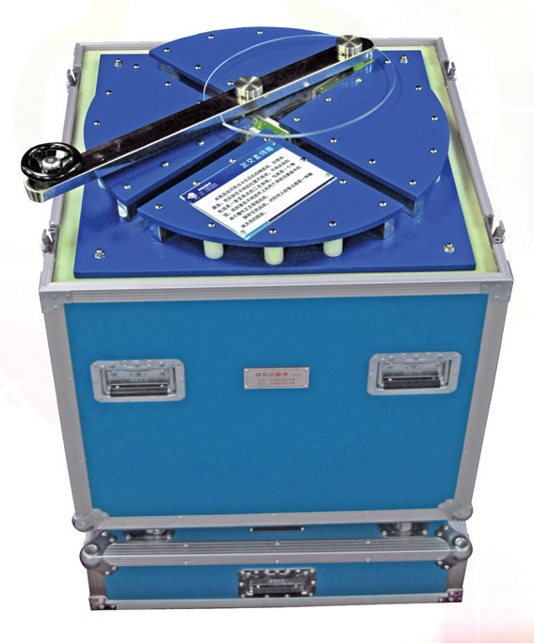
13 | 棋盘  马步游戏  （1个） | 科学原理 | 这是一件利用国际象棋棋盘进行操作的展品。它包括三个经典数学游戏：棋盘完全覆盖、马步问题、八皇后问题。  马步问题。最初由著名数学家欧拉提出并解决这个问题：在8×8的国际象棋棋盘上，要求一个马（骨牌）从左下角的棋格出发，跳走日字，能否走到每一个棋格上一次，且不能重复并回到起点。这也称为“骑士问题”。
13 | 棋盘  马步游戏  （1个） | 操作方法 | 操作时，先按复位键使数据清零。然后按照操作规则将骨牌放在棋盘相应的棋格上，棋格下对应的灯便会发光，放错时会灯光闪动报警，直至完成游戏。
13 | 棋盘  马步游戏  （1个） | 安全保护说明 | 1、展品外沿做磨边处理，无毛刺，表面光滑  2、展品用电器安装漏电保护装置  3、展项设计使用的各种材料不得对环境和人体造成污染和伤害。  4、展品免费维修维护为2年
13 | 棋盘  马步游戏  （1个） | 主要设备  配置清单 | （1）亚克力板，浅黄，厚10mm，1块  （2）防火复合板，厚12mm，2张，每张板1.2×2.4米  （3）方管，40×2 0×2mm，2.5棵，每棵长6米  （4）静音角轮，Φ50mm，4个  （5）铝合金型材框架，厚2.5mm，3棵，每棵长6米  （6）亚克力，乳白、黑色，厚5mm  （7）钕铁硼磁体，Φ30mm，1块  （8）按钮，XB2-BA31，2个
13 | 棋盘  马步游戏  （1个） | 展品效果图 | 外观尺寸（米）：0.75×0.75×1.0  用电量：220V，500W  展品按图制造：  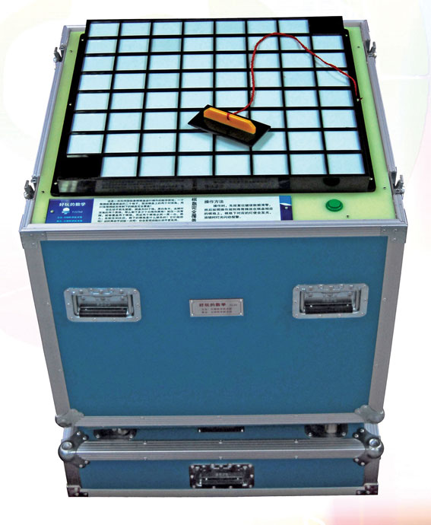
14 | 八皇后  问题  （1个） | 科学原理 | 这是一件利用国际象棋棋盘进行操作的展品。它包括三个经典数学游戏：棋盘完全覆盖、马步问题、八皇后问题。八皇后问题。这是著名数学家高斯提出的问题。在8×8的64格棋盘上，放置八个皇后（一块骨牌），使它们都不在同一行、同一列及同一条对角线上。当观众把棋子放在同一行、列或斜线时，就会发出蜂鸣报警声。
14 | 八皇后  问题  （1个） | 操作方法 | 操作时，先按复位键使数据清零。然后按照操作规则将骨牌放在棋盘相应的棋格上，棋格下对应的灯便会发光，放错时会灯光闪动报警，直至完成游戏。
14 | 八皇后  问题  （1个） | 安全保护说明 | 1、展品外沿做磨边处理，无毛刺，表面光滑  2、展品用电器安装漏电保护装置  3、展项设计使用的各种材料不得对环境和人体造成污染和伤害。  4、展品免费维修维护为2年
14 | 八皇后  问题  （1个） | 主要设备  配置清单 | （1）亚克力板，浅黄，厚10mm，1块  （2）防火复合板，厚12mm，2张，每张板1.2×2.4米  （3）方管，40×2 0×2mm，1.5棵，每棵长6米  （4）静音角轮，Φ50mm，4个  （5）铝合金型材框架，厚2.5mm，3棵，每棵长6米  （6）亚克力，乳白、黑色，厚5mm  （7）钕铁硼磁体，Φ30mm，1块  （8）按钮，XB2-BA31，1个
14 | 八皇后  问题  （1个） | 展品效果图 | 外观尺寸（米）：0.75×0.75×1.0  用电量：220V，500W  展品按图制造：
15 | 棋盘  完全覆盖  （1个） | 科学原理 | 这是一件利用国际象棋棋盘进行操作的展品。它包括三个经典数学游戏：棋盘完全覆盖、马步问题、八皇后问题。  棋盘完全覆盖。一个骨牌能覆盖国际象棋棋盘的二个格子，取消棋盘上的两个对顶角，用31张骨牌能否将剩下的棋盘完全覆盖？
15 | 棋盘  完全覆盖  （1个） | 操作方法 | 操作时，先按复位键使数据清零。然后按照操作规则将骨牌放在棋盘相应的棋格上，棋格下对应的灯便会发光，放错时会灯光闪动报警，直至完成游戏。
15 | 棋盘  完全覆盖  （1个） | 安全保护说明 | 1、展品外沿做磨边处理，无毛刺，表面光滑  2、展品用电器安装漏电保护装置  3、展项设计使用的各种材料不得对环境和人体造成污染4、和伤害。  5、展品免费维修维护为2年
15 | 棋盘  完全覆盖  （1个） | 主要设备  配置清单 | （1）亚克力板，浅黄，厚10mm，1块  （2）防火复合板，厚12mm，2张，每张板1.2×2.4米  （3）方管，40×2 0×2mm，1.5棵，每棵长6米  （4）静音角轮，Φ50mm，4个  （5）铝合金型材框架，厚2.5mm，3棵，每棵长6米  （6）亚克力，乳白、黑色，厚5mm  （7）钕铁硼磁体，Φ30mm，1块  （8）按钮，XB2-BA31，1个
15 | 棋盘  完全覆盖  （1个） | 展品效果图 | 外观尺寸（米）：0.75×0.75×1.0  用电量：220V，500W  展品按图制造：
16 | 逻辑电路  （1个） | 科学原理 | 本展品 展示了逻辑电路的基本单元：“与”和“或”门电路。“与”门是当该逻辑的所有输入端都输入信号时，电路通，此门打开的条件缺一不可；而“或”门是该逻辑的输入端输入任意一信号时，电路通，此门打开的条件只任意一个。
16 | 逻辑电路  （1个） | 操作方法 | 试一试，如何选择最少的按钮点亮最上面的open灯。当操作正确时会发出音乐！
16 | 逻辑电路  （1个） | 安全保护说明 | 1、展品外沿做磨边处理，无毛刺，表面光滑  2、展品用电器安装漏电保护装置  展项设计使用的各种材料不得对环境和人体造成污染和伤害。  3、展品免费维修维护为2年
16 | 逻辑电路  （1个） | 主要设备  配置清单 | （1）亚克力板，浅黄，厚10mm，1块  （2）防火复合板，厚12mm，2张，每张板1.2×2.4米  （3）方管，40×2 0×2mm，2.5棵，每棵长6米  （4）静音角轮，Φ50mm，4个  （5）铝合金型材框架，厚2.5mm，3棵，每棵长6米  （6）亚克力，透明，厚8mm，1张板，每张板1.2×2.4米  （7）按钮，XB2-BA31，11个
16 | 逻辑电路  （1个） | 展品效果图 | 外观尺寸（米）：0.75×0.75×1.5  用电量：220V，500W  展品按图制造：  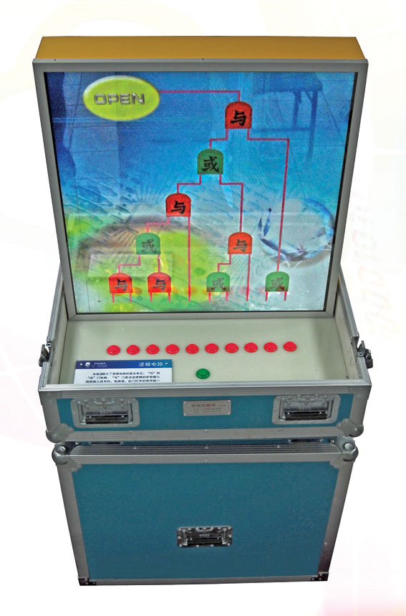
17 | 彩色  立方体  （1个） | 科学原理 | 属于几何中拼砌类游戏。一个立方体有6个面，如果选取6种颜色，那么可以把各个方面分别涂上不同的颜色。调换涂色的次序，共得到30种不同的彩色立方体。取这些立方体中的任一个K，然后要求从其余的29个立方体中选出8个来，把它们拼合成一个大立方体（每个棱长是小立方体棱长的二倍），并且要这个大立方体的表面颜色次序与K相同，而且任两小立方体相靠的面上的颜色彼此一样。当然，这个答案是唯一的。
17 | 彩色  立方体  （1个） | 操作方法 | 取这些立方体中的任一个K,然后要求从其余的29个立方体中选出8个来,把它们拼合成一个大立方体（每个棱长是小立方体棱长的二倍）,并且要这个大立方体的表面颜色次序与K相同中,而且任两小立方体相靠的面上的颜色彼此一样。当然,这个答案是唯一的。
17 | 彩色  立方体  （1个） | 安全保护说明 | 1、展品外沿做磨边处理，无毛刺，表面光滑  2、展项设计使用的各种材料不得对环境和人体造成污染和伤害。  3、展品免费维修维护为2年
17 | 彩色  立方体  （1个） | 主要设备  配置清单 | （1）亚克力板，浅黄，厚10mm，1块  （2）防火复合板，厚12mm，2张，每张板1.2×2.4米  （3）方管，40×2 0×2mm，1.5棵，每棵长6米  （4）静音角轮，Φ50mm，4个  （5）铝合金型材框架，厚2.5mm，3棵，每棵长6米  （6）亚克力， 六种颜色，厚3mm，按实际需求制作。
17 | 彩色  立方体  （1个） | 展品效果图 | 外观尺寸（米）：0.75×0.75×0.8  展品按图制造：  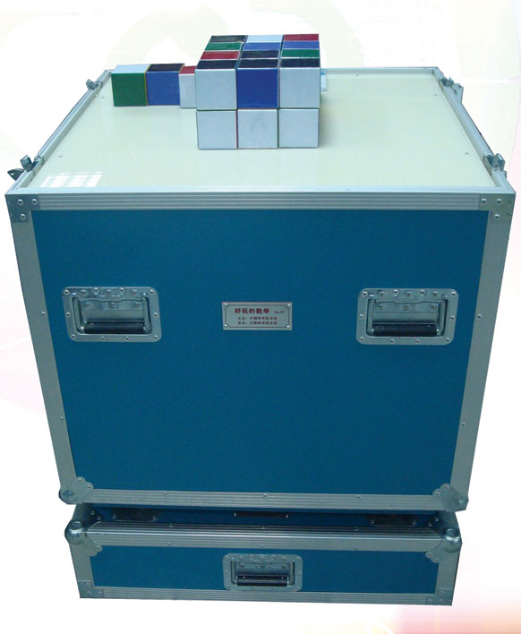
18 | 美丽的  分形  （1个） | 科学原理 | 20世纪数学在几何概念上有两次飞跃与空间维度相关，发生在下半世纪从整数维到分数维的飞跃就是其中一次。许多自然现象和物体的形状非常复杂，面对这些现象，经典的欧氏几何已无法对它们做出合乎逻辑的解释。而分形几何却为科学地阐述这类复杂性提供了全新的概念和方法，从而成为当代最具有吸引力的科学研究领域之一。你可按照屏幕上的操作提示，了解分形的基本知识，并将实时生成的分形图片无限放大或缩小。
18 | 美丽的  分形  （1个） | 操作方法 | 制作成计算机软件，观众通过计算机触摸屏进行操作。屏幕输出连接到液晶电视，可供更多的观众同时浏览。
18 | 美丽的  分形  （1个） | 安全保护说明 | 1、展品外沿做磨边处理，无毛刺，表面光滑  2、展品用电器安装漏电保护装置  3、展项设计使用的各种材料不得对环境和人体造成污染和伤害。  4、展品免费维修维护为2年
18 | 美丽的  分形  （1个） | 主要设备  配置清单 | （1）亚克力板，浅黄，厚10mm，1块  （2）防火复合板，厚12mm，2张，每张板1.2×2.4米  （3）方管，40×2 0×2mm，1.5棵，每棵长6米  （4）静音角轮，Φ50mm，4个  （5）铝合金型材框架，厚2.5mm，3棵，每棵长6米  （6）亚克力，乳白、黑色，厚5mm  （7）钕铁硼磁体，Φ30mm，1块  （8）按钮，XB2-BA31，2个
18 | 美丽的  分形  （1个） | 展品效果图 | 外观尺寸（米）：0.75×0.75×1.3  用电量：220V，500W  展品按图制造：  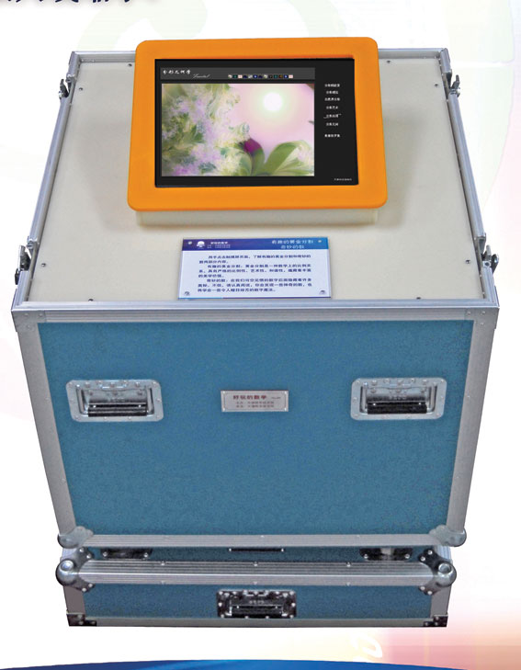
19 | 极小曲面（1个） | 科学原理 | “极小曲面”是应用物理学的方法来表现数学中的极小值问题。不同的框架浸入肥皂水中，再提出来时，我们会看到在框架的多边形之间形成了形状各异的肥皂膜，这是由于表面张力作用造成的，这种极值问题在工程优化中具有非常重要的作用。各种立体形状的形成，对于初学立体几何的人建立立体概念是非常有益的。
19 | 极小曲面（1个） | 操作方法 | 观众可将不同的框架，浸入肥皂水中，然后拉出不同形状的曲面。
19 | 极小曲面（1个） | 安全保护说明 | 1、展品外沿做磨边处理，无毛刺，表面光滑  2、展项设计使用的各种材料不得对环境和人体造成污染和伤害。  3、展品免费维修维护为2年
19 | 极小曲面（1个） | 主要设备  配置清单 | （1）亚克力板，浅黄，厚10mm，1块  （2）防火复合板，厚12mm，2张，每张板1.2×2.4米  （3）方管，40×2 0×2mm，2.5棵，每棵长6米  （4）静音角轮，Φ50mm，4个  （5）铝合金型材框架，厚2.5mm，3棵，每棵长6米  （6）不锈钢丝，Φ4mm  （7）自制不锈钢水槽，厚2mm，1个
19 | 极小曲面（1个） | 展品效果图 | 外观尺寸（米）：0.75×0.75×1.3  展品按图制造  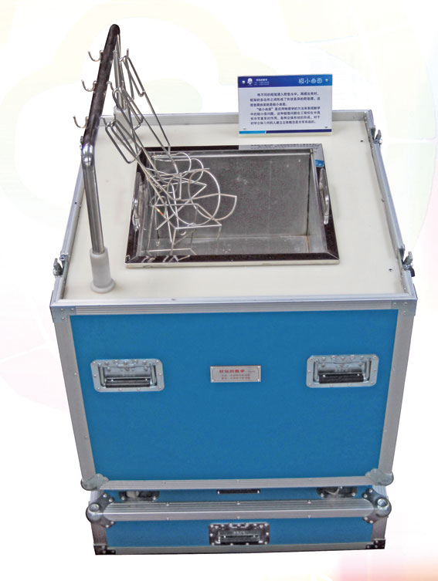
20 | 完美矩形  （1个） | 科学原理 | 能不能用一些大小各不相同的小正方形拼合成一个大正方形？这样的一个大正方形，叫做完美正方形（又称完全正方形）。1978年，荷兰数学家 杜伊杰斯廷发现了21阶的完美正方形，边长为112。对于观众来说，21阶的完美正方形操作比较复杂，因此这里选用的是完美矩形，由9块大小不同的正方形组成，边长为33×32厘米。
20 | 完美矩形  （1个） | 操作方法 | 试一试，如何将它们拼合成一个矩形。
20 | 完美矩形  （1个） | 安全保护说明 | 1、展品外沿做磨边处理，无毛刺，表面光滑  2、展项设计使用的各种材料不得对环境和人体造成污染和伤害。  3、展品免费维修维护为2年
20 | 完美矩形  （1个） | 主要设备  配置清单 | （1）亚克力板，浅黄，厚10mm，1块  （2）防火复合板，厚12mm，2张，每张板1.2×2.4米  （3）方管，40×2 0×2mm，1.5棵，每棵长6米  （4）静音角轮，Φ50mm，4个  （5）铝合金型材框架，厚2.5mm，3棵，每棵长6米  （6）亚克力，彩色，厚5mm，按实际需求制作。
20 | 完美矩形  （1个） | 展品效果图 | 外观尺寸（米）：0.75×0.75×0.8  展品按图制造：  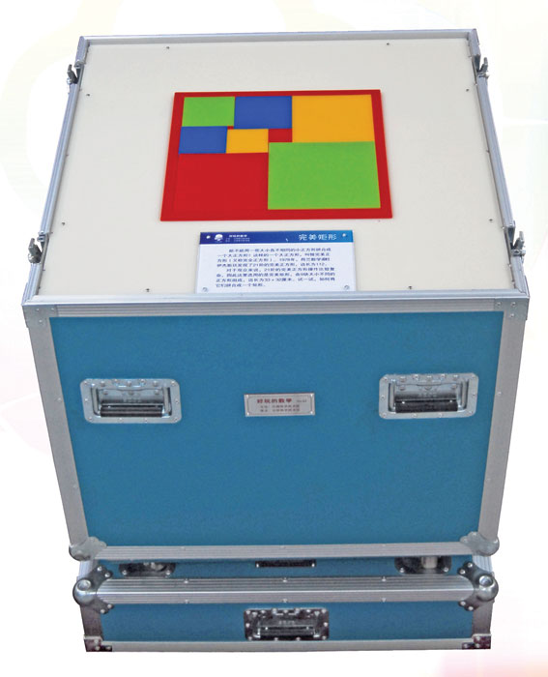
21 | 对称的脸（1个） | 科学原理 | 生物医学研究方现，人和生物都依赖于视觉与神经网络的传导感知认识世界，而对称的形体和外表、图象最能为神经网络感知，并在神经网络中留下深刻烙印。人们将对称视为美，是因为对称的特点容易被识别，且对称的形体也可能是健康的一种提示。但实际上人体与脸型并非绝对完全对称。本展品通过摄像头和后台软件生成观众绝对对称的脸，通过观众判断那个脸更美，使观众认识数学中的对称与美的关系。
21 | 对称的脸（1个） | 操作方法 | 坐在摄像机镜头前，拍下自己的正面像。计算机自动生成观众左脸与右脸的图像观众可与自己的正面像进行对比。
21 | 对称的脸（1个） | 安全保护说明 | 1、展品外沿做磨边处理，无毛刺，表面光滑  2、展品用电器安装漏电保护装置  3、展项设计使用的各种材料不得对环境和人体造成污染和伤害。  4、展品免费维修维护为2年
21 | 对称的脸（1个） | 主要设备  配置清单 | （1）亚克力板，浅黄，厚10mm，1块  （2）防火复合板，厚12mm，2张，每张板1.2×2.4米  （3）方管，40×2 0×2mm，1.5棵，每棵长6米  （4）静音角轮，Φ50mm，4个  （5）铝合金型材框架，厚2.5mm，3棵，每棵长6米  （6）计算机（1台），双核CPU，2G内存，500G硬盘，集成显卡，  （7）显示器、触摸屏，19寸，红外，1套  （8）液晶电视，32寸，1台。分辨率1366×765,屏幕比率:16:9。  （9）摄像头，高清，1200万像素，1个
21 | 对称的脸（1个） | 展品效果图 | 外观尺寸（米）：0.75×0.75×1.3  用电量：220V，500W  展品按图制造：  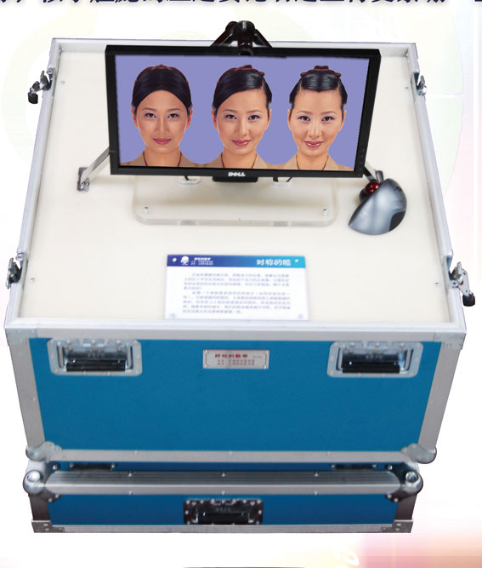
22 | 双曲狭缝（1个） | 科学原理 | 空间中一动直线所画成的曲面叫直纹面。这条直线叫“母线”。例如柱面、锥面、单叶双曲面等。单叶双曲面是具有两组母线的直纹面，母线上的每一点的运动轨迹是一个圆，中心轴以上圆的直径由大变小，中心轴以下圆的直径由小变大，这样形成的双曲面的形状仿佛两个漏斗反向连接在一起，从一侧剖切这个曲面，得到的截线即为双曲线。设计时在一块垂直的平板（为便于观察这里为透明板）上按斜杆的运行轨迹开狭缝，自然它可以顺利通过了。
22 | 双曲狭缝（1个） | 操作方法 | 用手拨动倾斜的直杆，可以看到直杆顺利通过双曲狭缝的阻挡板。并且可以看到下部的双曲面。
22 | 双曲狭缝（1个） | 安全保护说明 | 1、展品外沿做磨边处理，无毛刺，表面光滑  2、展项设计使用的各种材料不得对环境和人体造成污染和伤害。  3、展品免费维修维护为2年
22 | 双曲狭缝（1个） | 主要设备  配置清单 | （1）亚克力板，浅黄，厚10mm，1块  （2）防火复合板，厚12mm，2张，每张板1.2×2.4米  （3）方管，40×2 0×2mm，1.5棵，每棵长6米  （4）静音角轮，Φ50mm，4个  （5）铝合金型材框架，厚2.5mm，3棵，每棵长6米  （6）亚克力，透明，厚15mm，1块  （7）不锈钢支架，Φ38×1.5mm
22 | 双曲狭缝（1个） | 展品效果图 | 外观尺寸（米）：0.75×0.75×1.3  展品按图制造：  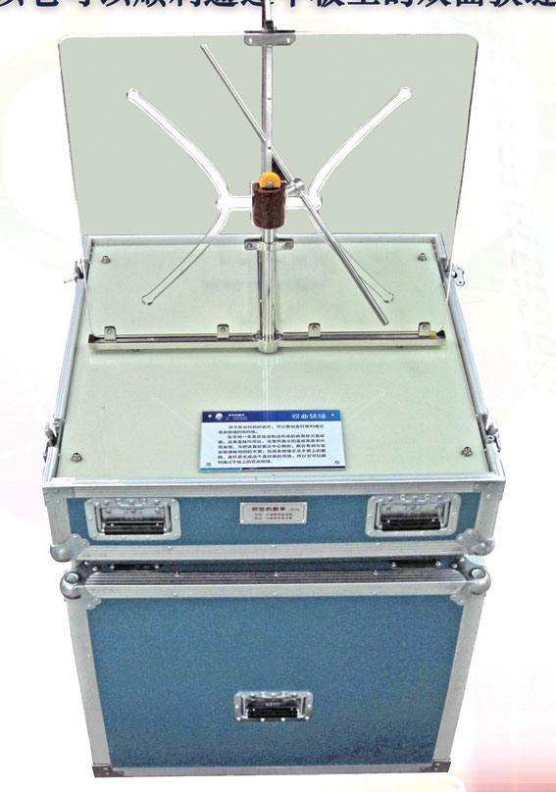
23 | 抛物线  投弹  （1个） | 科学原理 | 物体以一定的初速度沿水平方向抛出，如果物体仅受重力作用，这样的运动叫做平抛运动。平抛运动可看作水平方向的匀速直线运动以及竖直方向的自由落体运动的合运动。平抛运动的物体,由于所受的合外力为恒力,所以平抛运动是匀变速曲线运动，平抛物体的运动轨迹为一抛物线。本展品为一数学游戏，你可在玩的过程中体会自行榴弹炮投弹中蕴含的数学原理。
23 | 抛物线  投弹  （1个） | 操作方法 | 制作成计算机软件，观众通过计算机触摸屏进行操作。屏幕输出连接到液晶电视，可供更多的观众同时浏览。
23 | 抛物线  投弹  （1个） | 安全保护说明 | 1、展品外沿做磨边处理，无毛刺，表面光滑  2、展品用电器安装漏电保护装置  3、展项设计使用的各种材料不得对环境和人体造成污染和伤害。  4、展品免费维修维护为2年
23 | 抛物线  投弹  （1个） | 主要设备  配置清单 | （1）亚克力板，浅黄，厚10mm，1块  （2）防火复合板，厚12mm，2张，每张板1.2×2.4米  （3）方管，40×2 0×2mm，1.5棵，每棵长6米  （4）静音角轮，Φ50mm，4个  （5）铝合金型材框架，厚2.5mm，3棵，每棵长6米  （6）计算机，双核CPU，2G内存，500G硬盘，集成显卡，1台  （7）显示器、触摸屏，19寸，红外，1套  （8）液晶电视，32寸，1台。分辨率1366×765,屏幕比率:16:9。
23 | 抛物线  投弹  （1个） | 展品效果图 | 外观尺寸（米）：0.75×0.75×1.3  用电量：220V，500W  展品按图制造：  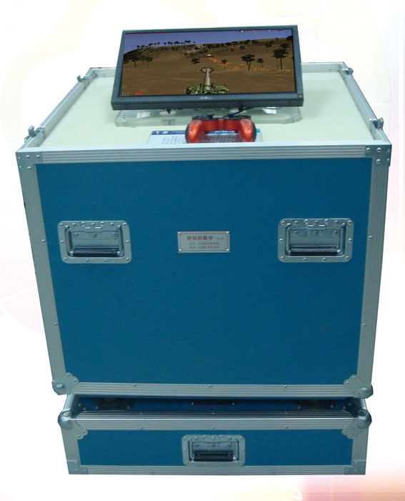
24 | 组合  正六角柱  （1个） | 科学原理 | 本展品为益智游戏的一种，由12块不同规格、不同造型的木块组成一个立体的正六角柱，它可以很容易地被推散，但想把它恢复原状可不是轻松就能完成的。您不妨试一试。
24 | 组合  正六角柱  （1个） | 操作方法 | 按照图片上标示的答案将12块木块拼成正六角柱
24 | 组合  正六角柱  （1个） | 安全保护说明 | 1、展品外沿做磨边处理，无毛刺，表面光滑  2、展品用电器安装漏电保护装置  3、展项设计使用的各种材料不得对环境和人体造成污染和伤害。  4、展品免费维修维护为2年
24 | 组合  正六角柱  （1个） | 主要设备  配置清单 | （1）亚克力板，浅黄，厚10mm，1块  （2）防火复合板，厚12mm，2张，每张板1.2×2.4米  （3）方管，40×2 0×2mm，1.5棵，每棵长6米  （4）静音角轮，Φ50mm，4个  （5）铝合金型材框架，厚2.5mm，3棵，每棵长6米  （6）木块，红榉，按实际需求制作。
24 | 组合  正六角柱  （1个） | 展品效果图 | 外观尺寸（米）：0.75×0.75×0.8  展品按图制造：  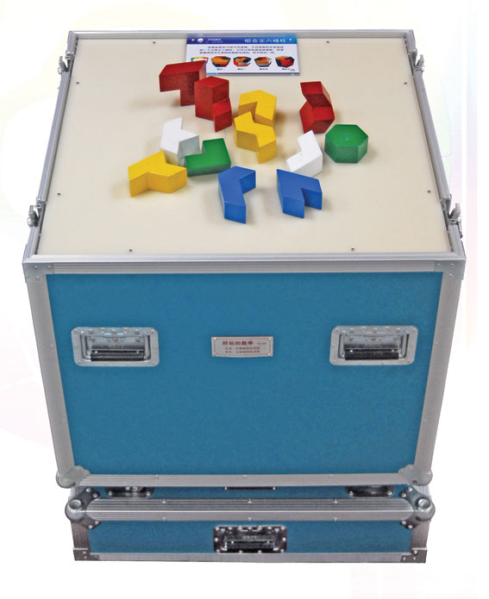
25 | 静电  发生器  （1个） | 科学原理 | 由于静电具有沿尖端放电和同性相斥的特性，头发就竖起来了。而参与者站在绝缘台上，始终处于等电位状态，所以参与者不会触电。由高压静电电源30kv、操作显示盘和静电感应器组成。
25 | 静电  发生器  （1个） | 操作方法 | 由静电发生器、均压台等部分组成，演示静电斥力现象。人站在绝缘台上，通过静电发生器使人体产生静电，由于头发表面具有微弱的导电性，积累了同性电荷，相互发生排斥，随着静电电压上升到数十万伏，头发会呈发散且竖立状，呈现“怒发冲冠”的景象。参与者站在台上，处于等电位状态，但参与者不会触电。
25 | 静电  发生器  （1个） | 安全保护说明 | 1、展品外沿做磨边处理，无毛刺，表面光滑  2、展品用电器安装漏电保护装置  3、展项设计使用的各种材料不得对环境和人体造成污染和伤害。  4、展品免费维修维护为2年
25 | 静电  发生器  （1个） | 主要设备  配置清单 | （1）不锈钢护栏，Φ50mm，1套  （2）金属球，直径50cm，1个  （3）静电发生电路，1套
25 | 静电  发生器  （1个） | 展品效果图 | 外观尺寸（米）：2×1.6×1.8  用电量：380V，2000W  展品按图制造：  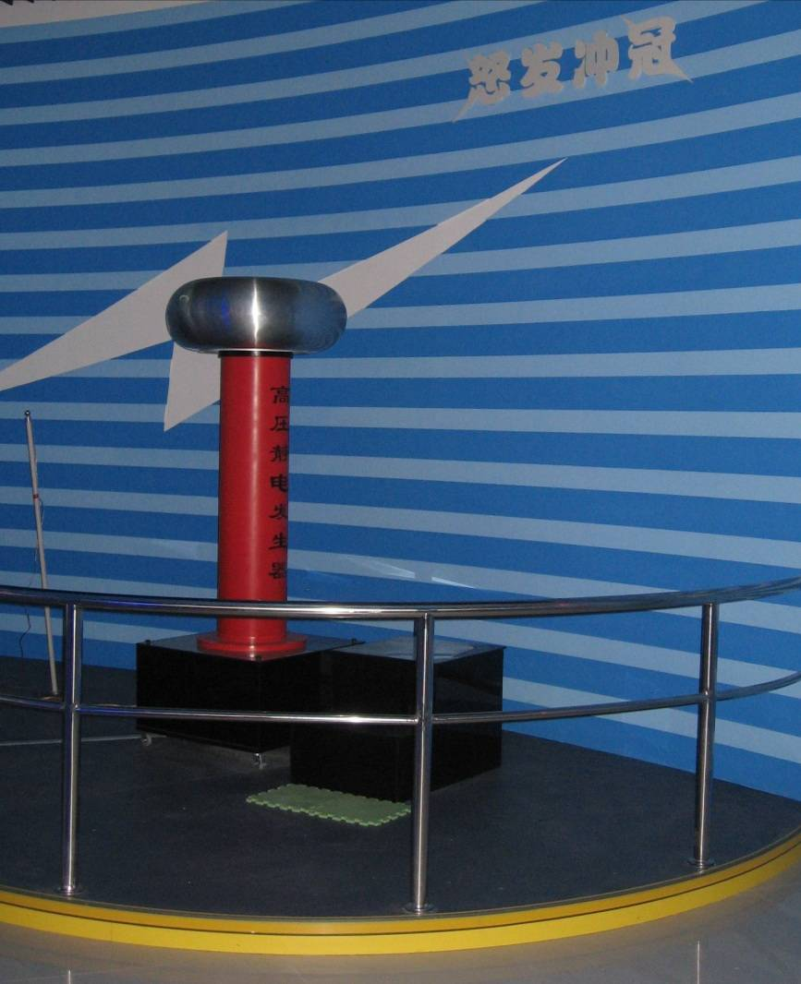
26 | 偏振光  干涉色  （1个） | 科学原理 | 把具有双折射现象的材料放在这台光学仪器的起偏镜和检偏镜之间时，即会看到奇异的色彩出现，这就是偏振光干涉色的效果，也被称为色偏振。
26 | 偏振光  干涉色  （1个） | 操作方法 | 通过偏振片观察效果
26 | 偏振光  干涉色  （1个） | 安全保护说明 | 1、展品外沿做磨边处理，无毛刺，表面光滑  2、展品用电器安装漏电保护装置  3、展项设计使用的各种材料不得对环境和人体造成污染和伤害。  4、展品免费维修维护为2年
26 | 偏振光  干涉色  （1个） | 主要设备  配置清单 | （1）亚克力板，浅黄，厚10mm，1块  （2）防火复合板，厚12mm，2张，每张板1.2×2.4米  （3）方管，40×2 0×2mm，1.5棵，每棵长6米  （4）静音角轮，Φ50mm，4个  （5）铝合金型材框架，厚2.5mm，3棵，每棵长6米  （6）偏振光片，若干
26 | 偏振光  干涉色  （1个） | 展品效果图 | 外观尺寸（米）：0.75×0.75×1.3  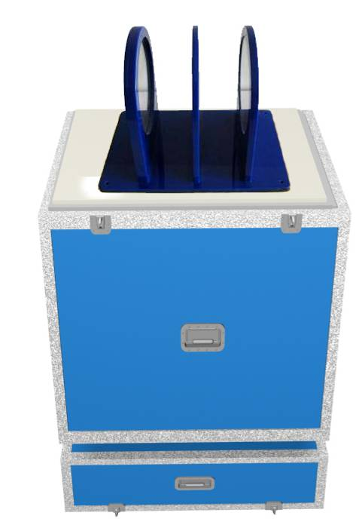  展品按图制造：
27 | 静电  碰碰球  （1个） | 科学原理 | 物体在静电场中受力，同号电荷相斥，异号电荷相吸而使小球运动. 当装有金属小球的圆形容器上下两极金属板分别带有正、负电荷时，此时金属小球也带有与下板同号的电荷。当两极板电荷被完全中和时，金属小球随之停止跳动。
27 | 静电  碰碰球  （1个） | 操作方法 | 按下开关，观看小金属球想到碰撞、排斥。
27 | 静电  碰碰球  （1个） | 安全保护说明 | 展品外沿做磨边处理，无毛刺，表面光滑  展品用电器安装漏电保护装置  展项设计使用的各种材料不得对环境和人体造成污染和伤害。  展品免费维修维护为2年
27 | 静电  碰碰球  （1个） | 主要设备  配置清单 | （1）亚克力板，浅黄，厚10mm，1块  （2）防火复合板，厚12mm，2张，每张板1.2×2.4米  （3）方管，40×2 0×2mm，1.5棵，每棵长6米  （4）静音角轮，Φ50mm，4个  （5）铝合金型材框架，厚2.5mm，3棵，每棵长6米  （6）静电发生器，1套  （7）亚克利防护罩，直径60cm，厚6mm，1个
27 | 静电  碰碰球  （1个） | 展品效果图 | 外观尺寸（米）：0.75×0.75×1.3  用电量：220V，500W  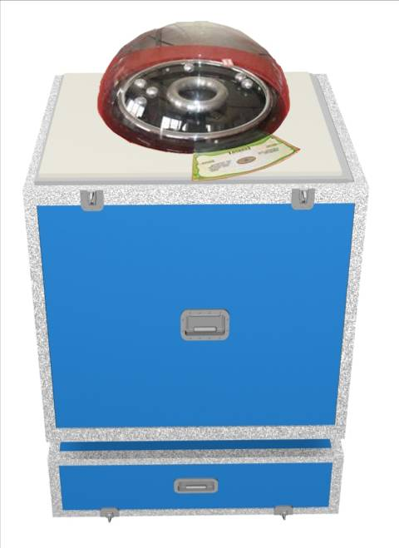  展品按图制造：
28 | 手蓄电池（1个） | 科学原理 | 人的身体起的作用好比蓄电池中的酸，人手表面总存在一些水分的盐分（电解液），当稍微潮湿并带点盐分的手接触铜板时产生的化学反应与接触铝板所产生的化学反应不同。
28 | 手蓄电池（1个） | 操作方法 | 用手按再两块电极板上，观看电流表上的指针摆动，表明两手之间有电流通过。
28 | 手蓄电池（1个） | 安全保护说明 | 1、展品外沿做磨边处理，无毛刺，表面光滑  2、展品用电器安装漏电保护装置  3、展项设计使用的各种材料不得对环境和人体造成污染和伤害。  4、展品免费维修维护为2年
28 | 手蓄电池（1个） | 主要设备  配置清单 | （1）亚克力板，浅黄，厚10mm，1块  （2）防火复合板，厚12mm，2张，每张板1.2×2.4米  （3）方管，40×2 0×2mm，1.5棵，每棵长6米  （4）静音角轮，Φ50mm，4个  （5）铝合金型材框架，厚2.5mm，3棵，每棵长6米  （6）电流表，50A，指针式，1个  （7）电极板，磷化铜，2块  （8）按钮，XB2-BA31，1个
28 | 手蓄电池（1个） | 展品效果图 | 外观尺寸（米）：0.75×0.75×1.3  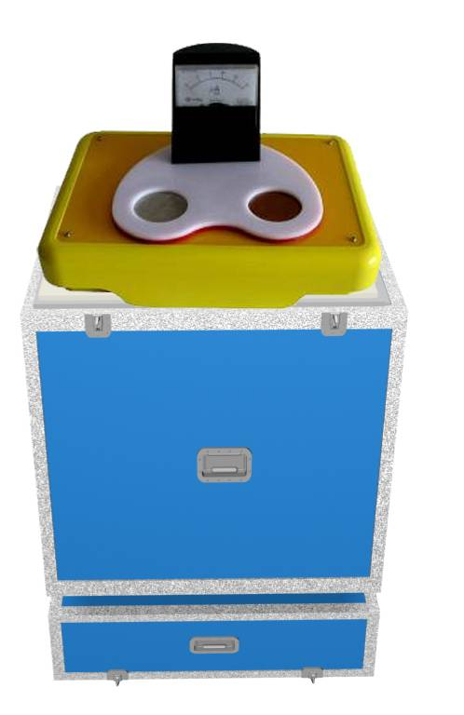  用电量：220V，500W  展品按图制造：
29 | 磁力线  （1个） | 科学原理 | 展品中间的大磁棒是用钕铁硼强磁铁制成的，构成一个可以旋转的强磁场。在它的作用下，分布在各层次的所有小磁针即摆脱了地球磁场的微弱作用。当大磁棒慢慢旋转时，小磁针随大磁棒的旋转方向同步旋转；当大磁棒静止时，小磁针不但不再指向南北，而且不同位置的小磁针北极所指的方向也是不同的，此时每一个小磁针北极所指的方向，就是大磁棒磁场在那一点的磁力线的方向。
29 | 磁力线  （1个） | 操作方法 | 按下按钮，中心的大磁棒旋转，带动四周的小磁针转动，形象地演示出磁力线的形状。
29 | 磁力线  （1个） | 安全保护说明 | 1、展品外沿做磨边处理，无毛刺，表面光滑  2、展品用电器安装漏电保护装置  3、展项设计使用的各种材料不得对环境和人体造成污染和伤害。  4、展品免费维修维护为2年
29 | 磁力线  （1个） | 主要设备  配置清单 | （1）亚克力板，浅黄，厚10mm，1块  （2）防火复合板，厚12mm，2张，每张板1.2×2.4米  （3）方管，40×2 0×2mm，2.5棵，每棵长6米  （4）静音角轮，Φ50mm，4个  （5）铝合金型材框架，厚2.5mm，3棵，每棵长6米  （6）亚克利防护罩，直径60cm，厚6mm，1个  （7）磁针，长20mm，20个  （8）磁棒，钕铁硼，1个  （9）减速电机，YYCJ90-90，1台  （10）按钮，XB2-BA31，1个
29 | 磁力线  （1个） | 展品效果图 | 外观尺寸（米）：0.75×0.75×1.3  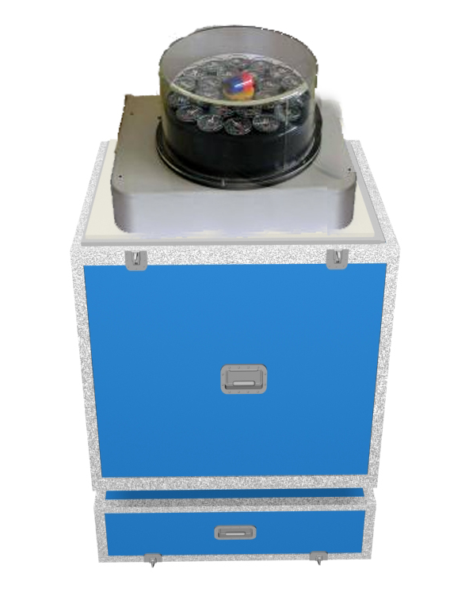  用电量：220V，500W  展品按图制造：
30 | 温柔电击（1个） | 科学原理 | 那么究竟有多大的电流对人有危害呢？查阅《实用电工手册》可知，人体安全电流为交流30毫安，直流50毫安，这里手摇发电机产生的电压虽达到1000伏，但电流被严格限制在15毫安以下，所以，依靠自己发的电即不会引起伤害，又可以亲身体验电击的感受，从而建立起安全用电的重要概念。
30 | 温柔电击（1个） | 操作方法 | 一只手放在展品台面上，另一只手摇手柄，手会有电击的感觉。
30 | 温柔电击（1个） | 安全保护说明 | 1、展品外沿做磨边处理，无毛刺，表面光滑  2、展品用电器安装漏电保护装置  3、展项设计使用的各种材料不得对环境和人体造成污染和伤害。  4、展品免费维修维护为2年
30 | 温柔电击（1个） | 主要设备  配置清单 | （1）亚克力板，浅黄，厚10mm，1块  （2）防火复合板，厚12mm，2张，每张板1.2×2.4米  （3）方管，40×2 0×2mm，2.5棵，每棵长6米  （4）静音角轮，Φ50mm，4个  （5）铝合金型材框架，厚2.5mm，3棵，每棵长6米  （6）摇表，500V，500欧姆，1个
30 | 温柔电击（1个） | 展品效果图 | 外观尺寸（米）：0.75×0.75×1.3  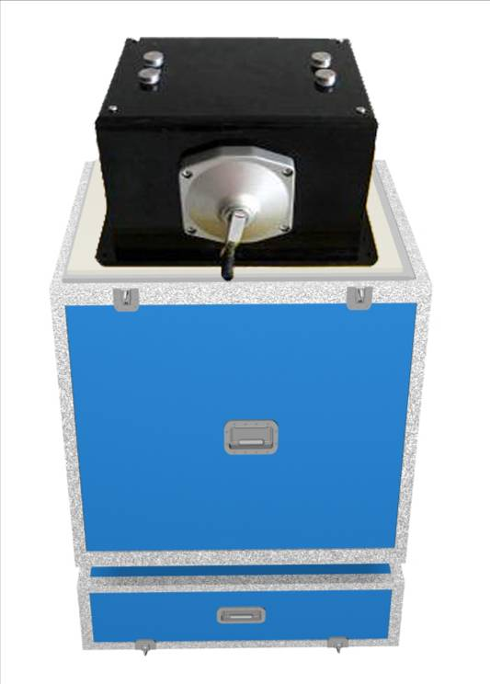  用电量：220V，500W  展品按图制造：
31 | 尖端放电（1个） | 科学原理 | 金属带电导体所带电荷在尖锐部分密度最大。当两个带电导体的尖端分别带有密集的异种电荷，且相距很近时，两尖端之间形成的高压将会将尖端之间的空气电离，从而产生放电火花和发出“劈啪”的响声。这就是尖端放电原理。
31 | 尖端放电（1个） | 操作方法 | 按下开关，观看演示现象。
31 | 尖端放电（1个） | 安全保护说明 | 1、展品外沿做磨边处理，无毛刺，表面光滑  2、展品用电器安装漏电保护装置  3、展项设计使用的各种材料不得对环境和人体造成污染和伤害。  4、展品免费维修维护为2年
31 | 尖端放电（1个） | 主要设备  配置清单 | （1）亚克力板，浅黄，厚10mm，1块  （2）防火复合板，厚12mm，2张，每张板1.2×2.4米  （3）方管，40×2 0×2mm，2.5棵，每棵长6米  （4）静音角轮，Φ50mm，4个  （5）铝合金型材框架，厚2.5mm，3棵，每棵长6米  （6）亚克利防护罩，直径25cm,厚5mm，1个  （7）放电发生器，自制，1套  （8）按钮，XB2-BA31，1个
31 | 尖端放电（1个） | 展品效果图 | 外观尺寸（米）：0.75×0.75×1.5  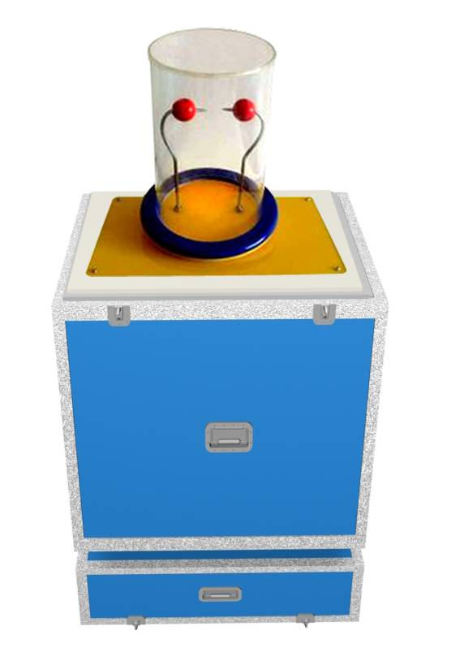  用电量：220V，500W  展品按图制造：
32 | 磁共振  （1个） | 科学原理 | 电磁感应现象。当圆盘里外围的线圈通电，会产生较强的电流磁场，而“蛋”里面也密封着一个永久磁棒，电流磁场与永久磁棒的相互作用，就产生了会跳舞的“蛋”！
32 | 磁共振  （1个） | 操作方法 | 按下开关，观看演示现象。
32 | 磁共振  （1个） | 安全保护说明 | 1、展品外沿做磨边处理，无毛刺，表面光滑  2、展品用电器安装漏电保护装置  3、展项设计使用的各种材料不得对环境和人体造成污染和伤害。  4、展品免费维修维护为2年
32 | 磁共振  （1个） | 主要设备  配置清单 | （1）亚克力板，浅黄，厚10mm，1块  （2）防火复合板，厚12mm，2张，每张板1.2×2.4米  （3）方管，40×2 0×2mm，1.5棵，每棵长6米  （4）静音角轮，Φ50mm，4个  （5）铝合金型材框架，厚2.5mm，3棵，每棵长6米  （6）控制电路，自制，1套  （7）磁线圈，自制，1套  （8）按钮，XB2-BA31，1个
32 | 磁共振  （1个） | 展品效果图 | 外观尺寸（米）：0.75×0.75×1.3  用电量：220V，500W  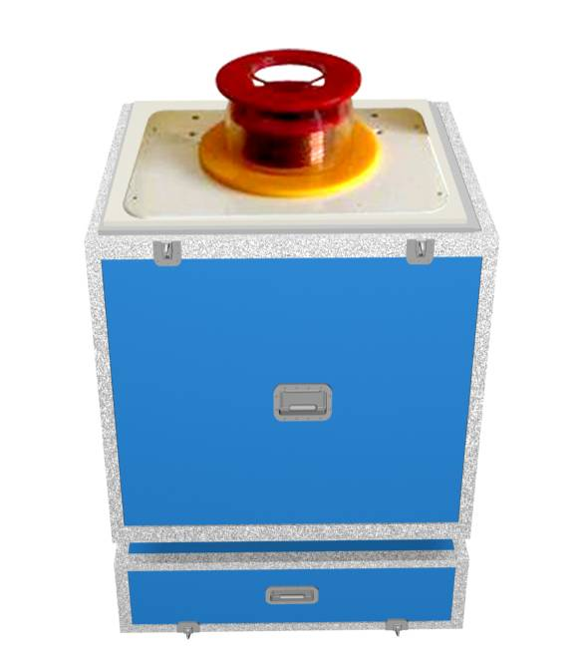  展品按图制造：
33 | 锥体上滚（1个） | 科学原理 | 物体在重力场中因受到重力和地球引力的作用而会自然降低重心位置。在重力场中物体总是以降低重心、趋于稳定的规律动。物体具有从势能高的位置向势能低的位置运协的趋势，同时说明物体势能和动能的相互转换
33 | 锥体上滚（1个） | 操作方法 | 将锥体放在轨道的低端，它会沿着轨道向高端滚动
33 | 锥体上滚（1个） | 安全保护说明 | 1、展品外沿做磨边处理，无毛刺，表面光滑  2、展品用电器安装漏电保护装置  3、展项设计使用的各种材料不得对环境和人体造成污染和伤害。  4、展品免费维修维护为2年
33 | 锥体上滚（1个） | 主要设备  配置清单 | （1）亚克力板，浅黄，厚10mm，1块  （2）防火复合板，厚12mm，2张，每张板1.2×2.4米  （3）方管，40×2 0×2mm，2.5棵，每棵长6米  （4）静音角轮，Φ50mm，4个  （5）铝合金型材框架，厚2.5mm，3棵，每棵长6米  （6）锥体，尼龙，自制，1个  （7）不锈钢轨道，Φ22mm，1棵，每棵长6米
33 | 锥体上滚（1个） | 展品效果图 | 外观尺寸（米）：0.75×0.75×1.3  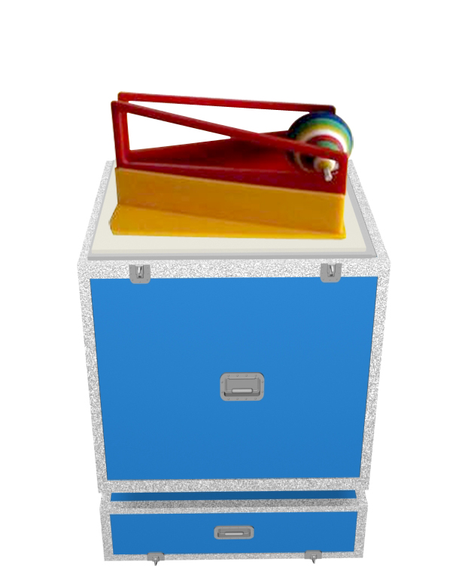  展品按图制造：
34 | 一笔画  （1个） | 科学原理 | 本展品由计数电路和译码器组成。手柄每接触一次一笔画图形，使计一次数（由数码管显示），同时喇叭发出一声报警声。本展品仅是用来测试脑、手、眼的配合能力。以手柄不接触金属图形为好。
34 | 一笔画  （1个） | 操作方法 | 手握着手柄通过轨道，尽量不要触碰轨道，否则会发生响声，并记数一次。计数越少越好。
34 | 一笔画  （1个） | 安全保护说明 | 1、展品外沿做磨边处理，无毛刺，表面光滑  2、展品用电器安装漏电保护装置  3、展项设计使用的各种材料不得对环境和人体造成污染和伤害。  4、展品免费维修维护为2年
34 | 一笔画  （1个） | 主要设备  配置清单 | （1）亚克力板，浅黄，厚10mm，1块  （2）防火复合板，厚12mm，2张，每张板1.2×2.4米  （3）方管，40×2 0×2mm，1.5棵，每棵长6米  （4）静音角轮，Φ50mm，4个  （5）铝合金型材框架，厚2.5mm，3棵，每棵长6米  （6）计数器，5英寸，1个  （7）不锈钢轨道，Φ8mm，1套  （8）按钮，XB2-BA31，1个
34 | 一笔画  （1个） | 展品效果图 | 外观尺寸（米）：0.75×0.75×1.5  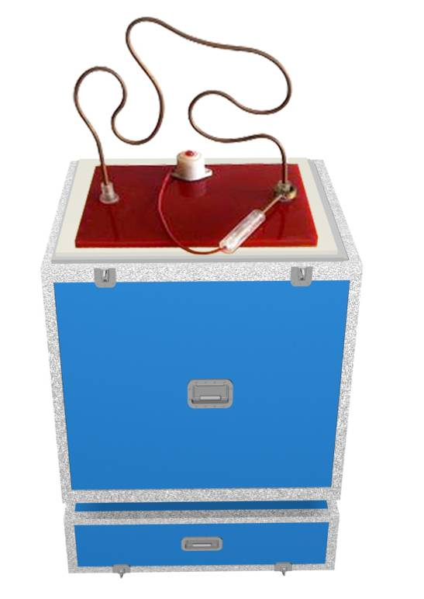  用电量：220V，500W  展品按图制造：
35 | 风力发电（1个） | 科学原理 | 合理利用洁净的能源，是人类社会文明进步和科学发展观的体现，风能就是一种十分理想的环保能源。风力发电虽然有很多的优点，但其能量密度低（是水的1/900）、波动性大和体积庞大的特点也制约了它的发展，但不管怎样，人类最终的能源开发目光会落到风力强劲的地方，因为我们的石油和煤炭只够用100多年了。
35 | 风力发电（1个） | 操作方法 | 按下开关，观看演示现象。
35 | 风力发电（1个） | 安全保护说明 | 1、展品外沿做磨边处理，无毛刺，表面光滑  2、展品用电器安装漏电保护装置  3、展项设计使用的各种材料不得对环境和人体造成污染和伤害。  4、展品免费维修维护为2年
35 | 风力发电（1个） | 主要设备  配置清单 | （1）亚克力板，浅黄，厚10mm，1块  （2）防火复合板，厚12mm，2张，每张板1.2×2.4米  （3）方管，40×2 0×2mm，2.5棵，每棵长6米  （4）静音角轮，Φ50mm，4个  （5）铝合金型材框架，厚2.5mm，3棵，每棵长6米  （6）风扇，轴流风扇，220V，10W，1个  （7）发电器，自制，1套  （8）模型，自制，1套
35 | 风力发电（1个） | 展品效果图 | 外观尺寸（米）：0.75×0.75×1.3  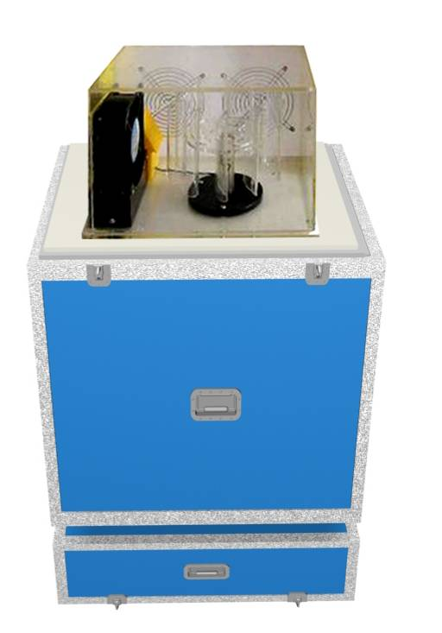  用电量：220V，500W  展品按图制造：
36 | 展板  （80块） | 科学原理 | 2002年8月，在北京举行国际数学家大会期间，91岁高龄的数学大师陈省身先生为少年儿童题词，写下了“数学好玩”4个字。数学好玩吗？不同的人可能有不同的看法。有的人会说：我最害怕学习数学了，数学枯燥难懂，一点也不好玩。其实，陈省身先生从十几岁就觉得数学好玩，也正因为觉得数学好玩，才兴致勃勃地玩个不停，直到玩成数学大师。并不是成了大师才说好玩。所以，小孩子也可能觉得数学好玩。因此，“好玩的数学”这个展览，就是想通过展示数学中有趣的故事、经典的名题，让每位观众都能体会到数学不同的乐趣与益处，从而拉近您与数学的距离。本展览共有80块展板。
36 | 展板  （80块） | 操作方法 | 观看
36 | 展板  （80块） | 安全保护说明 | 1、展品外沿做磨边处理，无毛刺，表面光滑  2、展品用电器安装漏电保护装置  3、展项设计使用的各种材料不得对环境和人体造成污染和伤害。  4、展品免费维修维护为2年
36 | 展板  （80块） | 主要设备  配置清单 | （1）喷绘图片，相纸，1.2*0.9m，80张  （2）木塑板，厚5mm，1.2*0.9m，80块
36 | 展板  （80块） | 展品效果图 | 外观尺寸（米）：1.2×0.9  展品按图制造：  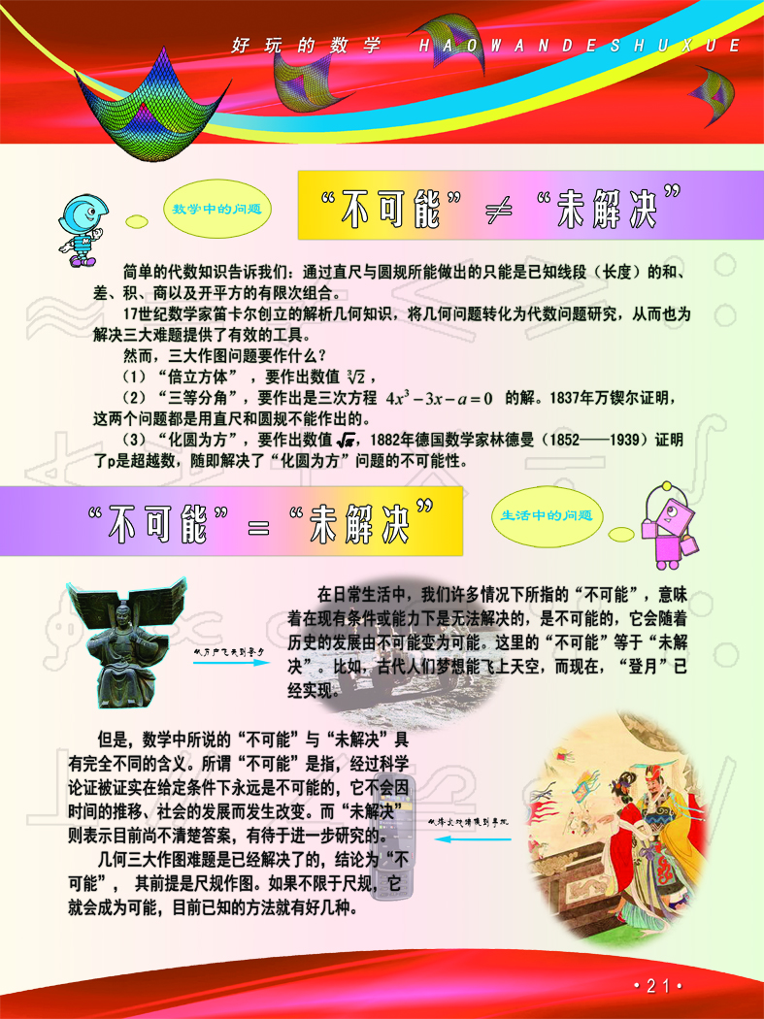
37 | 展架  （1套） | 结构图 | 1、标准展板正反面  2、边框30mm×30mm不锈钢  3、锁紧旋钮  4、底坐：40mm×40mm方管表面喷涂  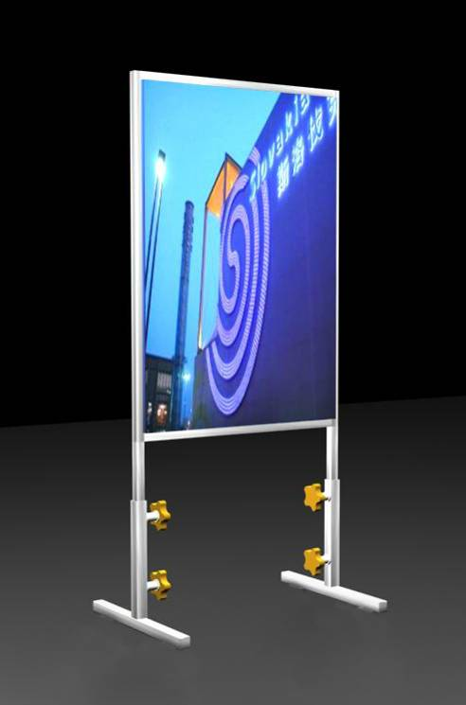
38 | 工具箱  （4个） | 要求 | 1、三个电视箱，一个工具箱  2、尺寸按实际情况制作
38 | 工具箱  （4个） | 结构图 | 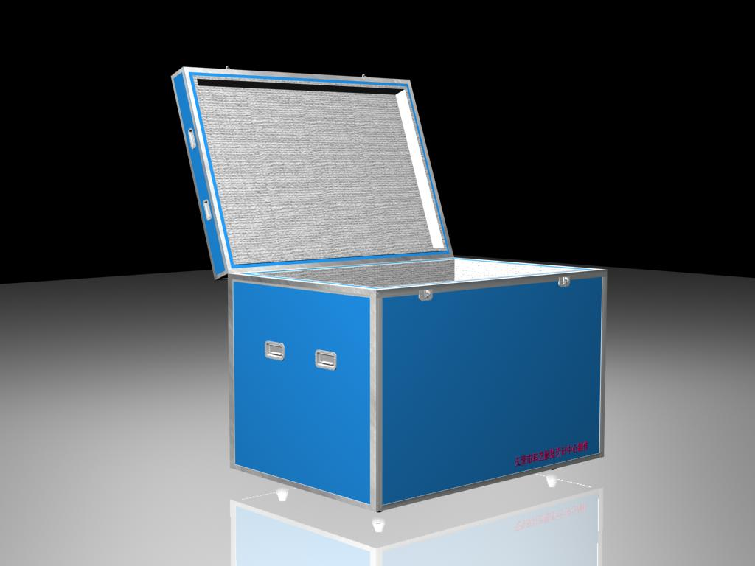  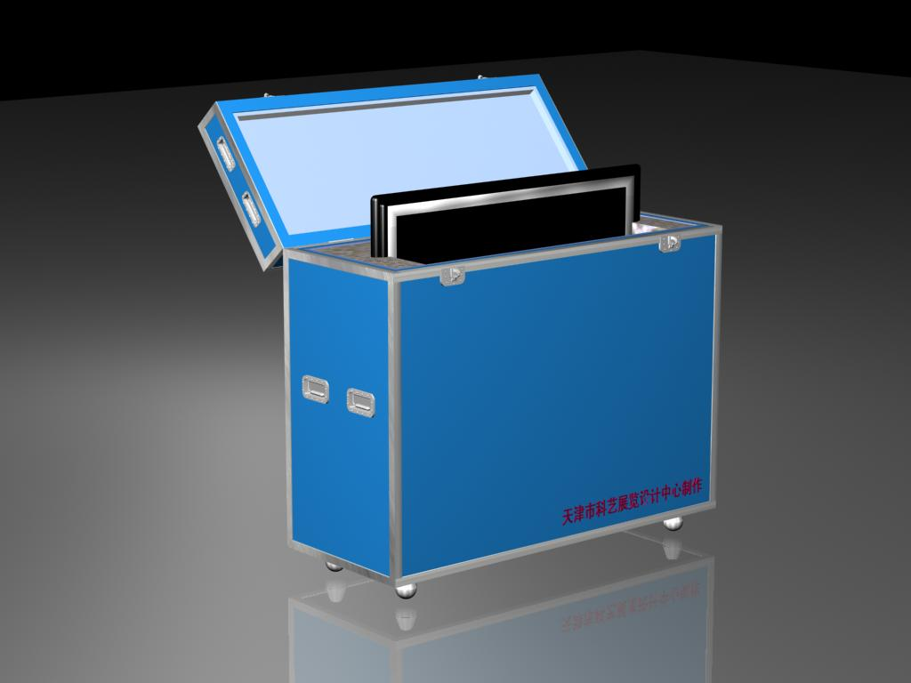
1．“投标文件响应内容”一栏由投标人填写，须按采购文件要求逐项对应填写所投产品技术参数。
2．“偏离程度”一栏根据“投标文件响应内容”与采购文件要求逐项对照的结果填写。偏离程度必须用 “正偏离、负偏离或无偏离”三个名称中的一种进行标注。
3．“偏离说明”一栏由投标人对偏离的情况做详细说明。
4．“证明资料”一栏须填写“见投标文件第 页，第 行”字样，标注出证明资料在投标文件中的位置。
第三章 评审方法
一、本项目采用最低评标价法进行评审。
二、评审原则及程序
详见本采购文件附件一投标人须知“五、报价与评审”。
三、确定成交供应商
评审委员会根据全体评审委员会成员签字的原始评标记录和评审结果编写评审报告，推荐成交候选供应商的顺序，依法确定成交供应商。
采购文件附件1
投标人须知
一、 总 则
1.资金来源：财政性资金
2.定义：
2.1“采购代理机构”：指代理本项目的具体采购代理机构名称。本次采购的采购代理机构是鞍山市公共资源交易中心。
2.2“采购单位”指采购文件中所述所有货物及相关服务的需方。本次采购的采购单位是鞍山科技馆。
2.3“采购货物”指采购文件中所述所有货物及相关服务。
2.4“采购文件收受人”指按采购文件规定取得采购文件的潜在投标人。
2.5“投标人”指按采购文件规定取得采购文件并参加采购活动投标的供应商。
3.合格投标人的资格条件
3.1符合《中华人民共和国政府采购法》第二十二条规定的条件：具有独立承担民事责任的能力；具有良好的商业信誉和健全的财务会计制度；具有履行政府采购合同所必需的产品和专业技术能力；有依法缴纳税收和社会保障资金的良好记录；参加政府采购活动前三年内，在经营活动中没有重大违法记录；法律、行政法规规定的其它条件；
3.2 满足采购文件中采购公告、“采购项目基本内容及要求”及项目要求的其它条件。
3.3 联合体参加投标的规定。如果本项目允许联合体参加投标，投标人应按以下规定执行：
3.3.1两个或者两个以上投标人可以组成一个投标联合体，以一个投标人的身份投标。
3.3.2以联合体形式参加投标的，联合体各方均应当符合政府采购法第二十二条第一款规定的条件。联合体各方中至少应当有一方符合采购单位根据采购项目的要求规定的特定条件。
3.3.3联合体各方之间应当签订共同投标协议，明确约定联合体各方承担的工作和相应的责任，并将共同投标协议连同投标文件一并提交。联合体各方签订共同投标协议后，不得再以自己名义单独在同一项目中投标，也不得组成新的联合体参加同一项目投标。联合体中标的，联合体各方应共同与采购单位签订采购合同，就采购合同约定的事项对采购单位承担连带责任。
4.货物及伴随服务
投标人除按照采购文件的要求提供货物及服务外，还应提供下列服务：货物的现场安装、启动和试运行；提供货物组装和维修所需的工具；在质量保证期内对所交付货物提供运行监督、维修、保养等；并就货物的安装、启动、运行、维护等对采购单位人员进行必要的培训。以上服务的费用应包含在报价中，不单独进行支付。
5.投标费用
不论投标结果如何，投标人应自行承担其参加投标所涉及的一切费用。
6.报价货币
本次采购项目报价均以人民币报价。
7.现场踏勘、标前答疑会
7.1对需要进行采购前答疑会或者踏勘现场的采购项目，采购单位要会同采购代理机构召开项目答疑会或者组织获取采购文件的潜在供应商踏勘项目现场，由采购单位对采购项目进行说明与介绍，解答潜在供应商提出的与采购项目有关的问题。
7.2 如需要踏勘或召采购前答疑会，按照采购文件规定的时间、地点等相关事宜执行。
7.3勘察现场及参加采购前答疑会所发生的费用及一切责任由投标人自行承担。
7.4 在采购前答疑会上采购单位将就采购项目的具体要求、使用目的等情况做出简介，投标人可就采购文件是否有倾向性或排他性条款、采购项目最高限价是否合理等提出疑义或建议。
7.5投标人对采购文件如有疑义要求澄清的，应在采购前答疑会结束前以书面形式通知采购代理机构，采购代理机构将根据实际情况，决定是否答复。答复将以书面形式发给获得采购文件的所有潜在投标人。
二、采购文件
8.采购文件的构成
8.1第一部分：采购文件正文部分
8.1.1采购公告
8.1.2采购项目基本内容及要求
8.1.3投标文件内容及格式
8.1.4评审方法
8.2第二部分：采购文件附件部分
8.2.1投标人须知
8.2.2投标人自觉抵制政府采购领域商业贿赂行为承诺书
8.2.3政府采购合同条款
8.2.4政府采购合同格式
8.3投标人应当完整地阅读、理解构成采购文件的所有内容。“采购文件正文部分”与“采购文件附件部分”如有不一致的地方，应以“采购文件正文部分”为准。
9.采购文件的澄清和修改
9.1采购代理机构对已发出的采购文件进行必要澄清或者修改的，应当在采购文件要求提交投标文件截止时间前3日，在财政部门指定的政府采购信息发布媒体上发布更正公告。该澄清或者修改的内容为采购文件的组成部分，对所有采购文件的收受人具有约束力。
9.2采购代理机构可以视采购具体情况，延长投标截止时间和采购时间，但至少应当在采购文件要求提交投标文件的截止时间前，在财政部门指定的政府采购信息发布媒体上发布变更公告。
9.3 采购文件、更正公告、变更公告均在辽宁省政府采购网、鞍山市政府网站、鞍山市财政局网站、鞍山政府采购网、鞍山市公共资源交易网站上同时发布，如五网内容不一致，以鞍山市财政局网站为准。
三、投标文件
10.投标文件编制的要求
10.1 投标人应仔细阅读采购文件的所有内容，按照采购文件的要求提交投标文件。投标文件应对采购文件的要求作出实质性响应，并保证所提供的全部资料的真实性，否则其投标将作为无效投标处理。
10.2 除非有另外的规定，投标人可对全部合同包或部分合同包进行投标。采购代理机构不接受有任何可选择性的标的物或报价，每一种货物只能有一个报价，否则将作为无效投标处理。
10.3投标文件语言。投标文件应用中文书写。投标文件中所附或所引用的原件不是中文时，应附中文译本。各种计量单位及符号应采用国际上统一使用的公制计量单位和符号。
11.投标文件的构成
投标文件由符合性证明材料、资格性证明材料、其它材料三部分组成。具体内容和格式见第二章。
12.投标文件格式
投标人应按采购文件提供的格式编写投标文件，不得缺少或留空任何采购文件要求填写的表格或提交的资料。采购文件提供标准格式的按标准格式填列，未提供标准格式的可自行拟定。
13.投标报价
13.1所有投标报价均以人民币元为计算单位。投标价格应为折扣后货物价格、购买货物和相关服务需缴纳的所有税费及货物运送到采购单位指定地点所需的一切费用。超过采购项目最高限价的投标文件为无效投标文件。
13.2投标人要按报价一览表、分项价格表和货物价格明细表的内容填写货物单价、货物总价、投标报价及其它事项，并按照格式要求由法定代表人或其授权代表签署。
13.3报价一览表中标明的价格在政府采购合同执行过程中是固定不变的，投标人不得以任何理由予以变更。以可调整的价格提交的投标将被视为非响应性投标，作为无效投标处理。
13.4采购代理机构不接受可选择的投标报价。投标人对投标报价若有说明应在报价一览表显著处予以注明，未宣读的投标价格、价格折扣和采购文件允许提供的投标方案等实质内容，评审时不予承认。投标人的投标文件若有上述内容未被唱出，应在唱标时及时声明、澄清。否则，采购代理机构和采购单位对此不承担任何责任。
13.5对于投标人在报价一览表和投标文件中列出的赠送条款，在采购时不予唱标，在评审时不得作为评分因素或者调整评标价格的依据，也不作为优先成交的条件。
13.6对于有配件、耗材、选件和特殊工具的产品，还应填报投标产品配件、耗材、选件表和备件及特殊工具清单，注明品牌、型号、产地、功能、单价、批量折扣等内容，该表格式由投标人自行设计。为便于评审，投标人应按照上述要求分类报价，采购单位有权按照投标人的配件、耗材、选件表和备件及特殊工具清单报价签订采购政府采购合同的权利。
14.投标函格式、报价一览表及其附表
14.1投标人应完整地填写投标函。
14.2投标人应完整地填写报价一览表，按格式填写、签署、盖章。报价一览表为在采购仪式上唱标的内容，不得自行增减内容。报价一览表的“投标总价”必须与分项价格表中的“总价金额”保持一致。
14.3投标人应完整地填写分项价格表，列明货物价格、运保费、税费及其它费用等。
14.4投标人应完整地填写货物价格明细表，说明所提供的货物和服务的基本情况、来源、数量和价格。
14.5投标人应完整地填写采购文件中的项目要求及投标响应表，投标文件的技术指标响应情况应与采购文件的技术指标要求逐项对应填列，并将偏离情况在偏离栏中列出。
14.6项目要求及投标响应表是评标的重要依据，无论所投标的货物与采购文件的要求是否有偏离，投标人都必须一一对应填报，如无偏离，应在偏离栏中填写“无”。
15.证明投标人合格的资质证明材料
15.1投标人应按照采购文件要求提交证明其有资质参加投标和成交后有能力履行政府采购合同的文件，并作为其投标文件的一部分。
15.2投标人提供“资质证明材料”必须真实、合法、有效。
16.证明货物的合格性和符合采购文件规定的文件
16.1投标人应提交根据政府采购合同要求提供的所有货物及其服务的合格性以及符合采购文件规定的证明文件，并作为其投标文件的一部分。
16.2投标人关于货物和服务来源地的证明除在投标文件中提供说明外，还在交货时由提交货物的原产地证明、制造厂商的出厂合格证、装箱单等证明。
16.3 对货物主要技术指标和性能的详细说明，包括文字资料、产品样本、产品样品、图纸和数据等。
17.投标保证金
17.1投标人按采购文件的规定提交投标保证金，并作为其投标的一部分。未按要求提交投标保证金的投标文件为无效投标文件。
17.2投标保证金可采用转账支票、银行汇票、现金三种交纳方式。以现金方式交纳投标保证金的截止时间为采购截止时间前；以汇款方式交纳投标保证金，在采购截止时间前3日内汇入鞍山市公共资源交易中心账户，须在汇款单上标明采购项目编号、投标人的联系电话，如项目分包需注明所投包号。采购当日投标人须到鞍山市公共资源交易中心财务部凭汇款单领取投标保证金《收款收据》。
对于超过上述规定时间汇入或交纳的投标保证金将视为未按规定时间交纳投标保证金。
17.3投标人在将投标保证金汇入指定账户时，必须准确填写汇出人的名称及账号，采购代理机构只按汇出人的名称及账号退还投标保证金。在投标截止时间前，投标人可至采购代理机构财务部门领取已交纳投标保证金的有效证明。
17.4在递交投标文件时，投标人须出示已交纳投标保证金的有效证明。采购代理机构将拒绝接收未按采购文件要求交纳投标保证金或虽已交纳投标保证金，但所交纳的数额不足或未能出示已交纳投标保证金的有效证明的投标人的投标文件。
17.5投标保证金的退还。未成交的投标人的保证金将于采购结果公告发布后的五个工作日内退还；成交供应商的投标保证金在按规定签订政府采购合同后五个工作日内退还。投标保证金以银行转账方式退还，不计利息。
17.6投标人投标保证金收据丢失退还保证金的处理办法。投标人须提供以下证明材料，财务人员根据《情况说明》按投标保证金的退还程序予以办理。
17.6.1投标人以单位名义出具的加盖公章的《情况说明》；
17.6.2营业执照和法人身份证原件（外地可提供加盖公章的复印件）及相关证明。
17.7投标人发生下列情况之一，投标保证金将不予退还：
17.7.1在投标函中承诺的投标有效期内撤回其投标的；
17.7.2成交后无正当理由在规定期限内不能或拒绝按规定签订政府采购合同、提交履约保证金的；
17.7.3将成交项目转让给他人，或者在投标文件中未说明，且未经采购代理机构和采购单位同意，将成交项目分包给他人的。
18.投标有效期
18.1投标文件有效期为自采购之时起90天，投标文件有效期短于规定期限的，作为无效文件处理。成交供应商的投标文件有效期与合同履行期相同。
18.2在特殊情况下，采购代理机构可与投标人协商延长投标文件的有效期，并书面形式进行协商确认，投标保证金的有效期也相应延长。投标人可以拒绝接受延期要求而不会被没收保证金。同意延长有效期的投标人除按照采购代理机构要求修改投标文件有效期外，不能修改投标文件的其它内容。
19.投标文件的式样和签署
19.1投标文件需打印或用不褪色墨水书写。除了投标文件封面以外，每个页面都要在右上角编制页码，按流水顺序填写，字迹必须清晰可认，不可潦草，投标文件的目录必须编序。以保证评标委员会的评审和投标文件存档需要。
19.2投标文件由法定代表人签署的，须提交以书面形式出具的“法定代表人身份证明书”；由授权代理人签署的，须提交以书面形式出具的 “法定代表人授权委托书”。
19.3投标文件中凡是要求签署和加盖公章处均须由投标人的法定代表人本人或其授权代理人本人手书签字并加盖供应商公章。未按要求签字和加盖公章的投标文件为无效文件。
19.4每份投标文件必须清楚地标明“正本”或“副本”。投标文件的正本和副本需打印并由供应商法定代表人或其授权代表签字，如果正本与副本不符，以正本为准。
四、投标文件的递交
20.投标文件的密封和标记
20.1投标人应将投标文件装订成册，标明“正本”、“副本”字样后密封。
20.2投标文件外封面、封口按照“采购项目基本内容及要求”的格式进行封装。
20.3加盖投标人公章。
20.4如果投标人没有按照要求密封、标记，采购代理机构对于投标文件的误投、错投以及提前拆封概不负责。
21.投标截止时间
21.1投标人按“采购项目基本内容及要求”规定的正、副本数量提交投标文件。采购代理机构收到投标文件的时间不得迟于采购文件规定的投标截止时间。
21.2采购代理机构可以延长投标截止时间，在这种情况下，采购代理机构和投标人的权利及义务将受到新的截止时间的约束。
22.迟交的投标文件
采购代理机构拒收在规定的投标截止时间之后递交的投标文件。
23.投标文件的修改和撤回
23.1投标人在递交投标文件后，可以修改或撤回其投标文件，但采购代理机构必须在规定的投标截止时间之前收到书面通知，并签字确认接受，否则无效。
23.2投标人的修改或撤回通知书应按规定密封、标记和递交，并标明“修改”或“撤回”字样。
23.3 “撤回”的投标文件将不予开封并原封退回投标人。
23.4在投标截止时间后，投标人不得对其投标文件做任何修改。
23.5从投标截止时间至投标有效期期满，投标人不得撤回投标，否则投标保证金将被没收。投标人之间恶意串通而撤回投标的，除投标保证金被没收外，还将受到根据政府采购法律法规的有关规定作出的处理。
五、报价、谈判与评审
24.报价
24.1采购代理机构按“采购项目基本内容及要求”规定的时间和地点组织投标人和有关方面的代表参加采购仪式。
24.2采购时由投标人或其推选的代表检查投标文件的密封情况；经确认无误后，交谈判小组评审。
24.3未宣读的投标价格、价格折扣等实质性内容，评审时不予承认。
24.4投标人在投标时有下列情形之一的，采购代理机构将拒绝接受其投标文件：
24.4.1在采购文件规定的投标截止时间之后投标的；
24.4.2投标文件未按采购文件规定密封的；
24.4.3未提交投标保证金的。
25.谈判
25.1以投标人递交文件的先后为顺序，评审委员会逐一与每一个投标人就其所投的主要内容进行谈判，时间暂定为10分钟，视具体情况适当增减;
25.1.1由投标人作公司概况及业绩介绍；
25.1.2投标人介绍对采购项目文件中资质及技术要求的响应情况；
25.1.3评审委员会对投标文件的商务和技术部分进行提问；
25.1.4评审委员会小议。
25.2评审委员会与全部投标人谈判结束后，经评审委员会认定的合格投标人在规定时间内进行最终报价。
25.3评审委员会合议，包括：
25.3.1对所有投标人报价文件的符合性鉴定及错误的修正；
25.3.2谈判的评审、比较和成交供应商候选人的推荐；
25.3.3在实质上响应采购项目文件的投标人中，报价（最终报价）最低者将被推荐为成交供应商。
26.评审委员会的组成
26.1采购代理机构负责组织评审工作。
26.2与投标人有利害关系的人不得进入评审委员会。
26.3评审委员会由有关的技术、经济方面的专家按“采购项目基本内容及要求”规定的人数组成。评审委员会负责具体评审事务，根据有关法律法规和采购文件规定的评审程序，按照评审方法及评审标准独立履行评审委员会职责。
27.投标文件的初审
27.1资格性检查。评审委员会依据有关法律法规和采购文件的规定，对投标文件中资质证明、投标保证金等进行审查，审查每个投标人提交的资质证明材料是否齐全、完整、合法、有效，审查投标保证金的有效性。在评审过程中，评审委员会有权要求投标人提供资质证明材料的原件以供审查，投标人应在评审委员会规定的时限内提供。投标人拒不提供的，或者不能在规定时限内提供的，其投标将被作为无效投标处理。
27.2 符合性检查。对资格性检查合格的投标人递交的投标文件，依据采购文件的规定，从投标文件的有效性、完整性和对采购文件的响应程度，审查投标文件是否对采购文件的实质性要求作出了响应。
27.2.1 实质上响应的投标是指与采购文件的全部条款、条件和规格相符，没有重大偏离；
27.2.2 重大偏离系指投标人货物的技术指标、数量和交货期限等明显不能满足采购文件的要求，或者实质上与采购文件不一致，而且限制了采购单位的权利或投标人的义务，纠正这些偏离将对其它实质上响应要求的投标人的竞争地位产生不公正的影响；
27.2.3 重大偏离不允许在采购后修正，但评审委员会将根据投标人须知第27.4条的规定，允许修正投标中不构成重大偏离的地方，这些修正不会对其它实质上响应采购文件要求的其它内容。
27.2.4 如果投标文件实质上没有响应采购文件的要求，将作为无效投标处理，投标人不得再对投标文件进行任何修正从而使其投标成为实质上响应的投标；
27.2.5 评审委员会审定投标文件的响应性只根据投标文件本身的内容而不寻求外部证据。
27.3 投标文件属下列情况之一的，按照无效投标处理：
27.3.1未按采购文件规定要求签署、盖章的；
27.3.2不具备采购文件中规定资格要求的；
27.3.3投标人未在规定时间内进行最终报价的；
27.3.4不符合采购文件规定的实质性要求的；
27.3.5在评审过程中，评审委员会发现投标供应商有下列表现形式之一的，可以认定属于串通投标的行为，具体表现形式如下：
27.3.5.1 两家以上（含两家，下同）投标供应商的投标文件中相同错误在3处以上（含3处）；26.3.5.2两家以上投标供应商的投标文件中加盖了对方的公章，或者相互装订了标有对方名称的文件材料、资格资信证明文件等；
27.3.5.3两家以上投标供应商的投标文件中相关内容的段落、字句、错别字等相同；27.3.5.4投标供应商串通投标的其它情形。
27.3.6采购文件规定投标时属于无效投标或者废标的其它情形。
27.4投标文件中的明显的文字和计算错误，按下列原则修正：
27.4.1投标文件中“报价一览表”内容与投标文件中明细表内容的对应内容不一致的，以“报价一览表”为准；
27.4.2投标文件的大写金额与小写金额不一致的，以大写金额为准；
27.4.3总价金额与按单价汇总金额不一致的，以单价金额计算结果为准；单价金额小数点有明显错位的，应以总价为准，并修改单价。
28.投标文件的澄清
评审委员会对于投标文件中含义不明确、同类问题表述不一致或者有明显文字和计算错误的内容，评审委员会可以书面要求投标人在规定的时限内作出必要的澄清、说明或者补正，投标人的澄清、说明或者补正应当采用书面形式，由其法定代表人或其授权代表签字，并不得超出投标文件的范围或者改变投标文件的实质性内容。投标人拒不进行澄清、说明、补正的，或者不能在规定时间内作出书面澄清、说明、补正的，其投标将被作为无效投标处理。
29.评审办法和评审标准
评审委员会按采购文件中规定的评审方法和标准，对资格性检查和符合性检查合格的投标文件进行商务和技术评估，综合比较与评价。
最低评标价法
最低评标价法是以价格为主要因素确定成交候选供应商的评审方法，即在全部满足采购文件实质性要求前提下，依据统一的价格要素评定最低报价，以提出最低报价的投标人作为成交候选供应商或者成交供应商的评审方法。
30.推荐成交候选供应商名单
30.1在全部满足采购文件实质性要求前提下，按投标人报价由低到高顺序排列。报价相同的，按技术指标优劣顺序排列。评审委员会认为，排在前面的成交候选供应商的最低投标报价或者某些分项报价明显不合理或低于成本，有可能影响货物质量和不能诚信履约的，应当要求其在规定的期限内提供书面文件予以解释说明，并提交相关证明材料；否则，评审委员会可以取消该投标人的中标候选资格，按顺序由排在后面的成交候选供应商递补，以此类推。报价及技术指标相同的，由评标委员会集体研究处理。
30.2评审中遇到的其它问题，由评审委员会集体研究处理。
31. 成交供应商的确定
评审委员会根据全体评审委员会成员签字的原始评标记录和评审结果编写评审报告，推荐的成交选供应商的顺序依法确定成交供应商。
32.评审过程的保密性
32.1公开报价之后，直至向成交供应商授予合同时止，凡与审查、澄清、评价和比较有关的资料及评审意见等，均不得向投标人及与评审无关的其它人透露。
32.2在评审过程中，投标人试图在投标文件审查、澄清、评价和比较及授予政府采购合同方面向评审委员会、采购单位或采购代理机构施加影响的任何行为，将导致其投标作为无效投标处理，并由其承担相应的法律责任。
六、政府采购合同授予
33.政府采购合同授予标准
采购代理机构根据评审委员会提交的评审结果，将政府采购合同授予被确定为实质上响应采购文件的要求并有良好的政府采购合同履行能力和售后服务承诺的成交供应商。
34.采购代理机构宣布废标的权利
34.1出现下列情况之一时，采购代理机构有权宣布废标，并将理由通知所有投标人：
34.1.1出现影响采购公正的违法、违规行为的；
34.1.2投标人的报价均超过了采购预算，采购单位不能支付的；
34.1.3因重大变故，采购任务取消的。
34.2投标截止时间结束后参加投标人不足3家的，评审期间符合专业条件的投标人或者对采购文件作出实质响应的投标人不足3家的。
35.成交通知书
35.1 在投标有效期满之前，采购代理机构将在政府采购指定媒体（辽宁省政府采购网、鞍山市政府网、鞍山市财政局网、鞍山市公共资源交易网）上发布采购结果公告，同时发出《成交通知书》。成交通知书对采购单位和成交供应商具有同等法律效力。成交通知书发出后，采购单位改变成交结果，或者成交供应商放弃成交，应当承担相应的法律责任。
35.2成交通知书是政府采购合同的组成部分。
36.签订政府采购合同
36.1采购单位应当自成交通知书发出之日起30日内，按照采购文件和成交供应商投标文件的约定，与成交供应商签订书面政府采购合同。所签订的政府采购合同不得对采购文件和成交供应商的投标文件作实质性修改。
36.2采购单位不得向成交供应商提出任何不合理的要求，作为签订合同的条件，不得与成交供应商私下订立背离合同实质性内容的协议。
36.3政府采购合同履行中,采购单位需追加与合同标的相同的货物的，在不改变政府采购合同其它条款的前提下，可以与成交供应商协商签订补充政府采购合同，但所有补充政府采购合同的采购金额不得超过原政府采购合同采购金额的10%。
七、其 他
37．履约保证金
37.1成交供应商应在与采购单位订立政府采购合同之前或同时按采购文件规定的金额及要求提交履约保证金。
37.2履约保证金可以采取银行保函、银行转账支票、汇票、现金方式提交。
37.3履约保证金的有效期到供方提交的货物经采购单位或采购代理机构验收合格交付之日止，不计利息。
38.询问和质疑
38.1政府采购项目的采购活动受《中华人民共和国政府采购法》和相关法律法规的约束，以确保采购活动的公开、公平和公正。
38.2供应商认为采购文件、采购过程和成交结果使自己的权益受到损害的，可以在知道或者应知其权益受到损害之日起七个工作日内，以书面形式向采购单位提出质疑。
38.3采购单位应当在收到供应商的书面质疑后七个工作日内作出答复，并以书面形式通知质疑供应商和其他有关供应商，但答复的内容不得涉及商业秘密。
38.4 采购单位委托采购代理机构采购的，供应商可以向采购代理机构提出询问或者质疑，采购代理机构应当依照政府采购法第五十一条、第五十三条的规定就采购单位委托授权范围内的事项作出答复。
38.5质疑供应商对采购单位、采购代理机构的答复不满意或者采购单位、采购代理机构未在规定的时间内作出答复的，可以在答复期满后十五个工作日内向同级政府采购监督管理部门投诉。
39.最高限价
项目投标报价不得超出“项目基本内容及要求” 最高限价的规定，超出最高限价的投标报价均视为不响应采购文件而直接宣布为投标无效。
40.其它
其它未尽事宜按照《中华人民共和国政府采购法》及相关法律、法规的有关规定执行。
采购文件附件2
投标人自觉抵制政府采购领域
商业贿赂行为承诺书
采购代理机构：
开展治理政府采购领域商业贿赂专项工作，是中央确定的治理商业贿赂六个重点领域之一，它既是完善市场经济、构建社会主义和谐社会的客观需要，又是从源头上抑制腐败的有力措施，意义重大、影响深远。为深入贯彻落实中央和省委、省政府的有关部署及要求，进一步规范政府采购行为，营造公平竞争的政府采购市场环境，维护政府采购制度良好声誉，在参与采购代理机构组织的政府采购活动中，我方庄重承诺：
一、依法参与政府采购活动，遵纪守法，诚信经营，公平竞争。
二、不向采购单位、采购代理机构和政府采购评审专家提供任何形式的商业贿赂；对索取或接受商业贿赂的单位和个人，及时向财政部门和纪检监察机关举报。
三、不以提供虚假资质文件等形式参与政府采购活动，不以虚假材料谋取中标。
四、不采取不正当手段诋毁、排挤其它投标人，与其它参与政府采购活动投标人保持良性的竞争关系。
五、不与采购单位、采购代理机构和政府采购评审专家恶意串通，自觉维护政府采购公平竞争的市场秩序。
六、不与其它投标人串通采取围标、陪标等商业欺诈手段谋取中标，积极维护国家利益、社会公共利益和采购单位的合法权益。
七、严格履行政府采购合同约定义务，不在政府采购合同执行过程中采取降低质量或标准、减少数量、拖延交付时间等方式损害采购单位的利益，并自觉承担违约责任。
八、自觉接受并积极配合财政部门和纪检监察机关依法实施的监督检查，如实反映情况，及时提供有关证明材料。

采购文件附件3
政府采购合同条款
- 术语定义
本政府采购合同下列术语应解释为：
1.1“政府采购合同”指供需双方签署的、政府采购合同格式中载明的供需双方所达成的协议，包括所有的附件、附录和上述文件所提到的构成政府采购合同的所有文件。
1.2 “政府采购合同价”指根据合同规定供方在正确地完全履行政府采购合同义务后需方应支付给供方的价格。
1.3 “政府采购合同货物”指政府采购合同货物清单（同投标文件中报价一览表及其附表，下同）中所规定的硬件、软件、安装材料、备件及专用器具、文件资料等内容。
1.4 “服务”指根据政府采购合同规定供方应承担的与供货有关的伴随服务，包括（但不限于）政府采购合同货物的运输、保险、安装、测试、调试、培训、维修、提供技术指导和支持、保修期外的维护以及其它类似的义务。
1.5 “需方”指项目基本内容及要求中所述取得货物和服务的采购单位。
1.6 “供方”指项目基本内容及要求中所述提供产品和服务的中标供应商。
1.7 “检验”指需方的最终用户收货后，按照本政府采购合同约定的标准对政府采购合同货物进行的检测与查验。
1.8 “检验合格证书”指检验完成后由需方的最终用户和供方双方签署的检验合格确认书。
1.9 “鞍山市政府采购项目合同履约验收报告”指采购代理机构组织验收小组和监督小组对合同履约验收形成的意见。
1.10 “技术资料”指安装、调试、使用、维修政府采购合同货物所应具备的产品使用说明书和／或使用指南、操作手册、维修指南、服务手册、电路图、产品演示等文件及音像资料。
1.11“保修期”指自《鞍山市政府采购项目合同履约验收报告》签署之日起，供方以自担费用方式保证政府采购合同货物正常运行的时期。
1.12“第三人”是指本政府采购合同双方以外的任何中国境内、外的自然人、法人或其它经济组织。
1.13“法律、法规”是指由中国各级政府及有关部门制定的法律、行政法规、地方性法规、规章及其它规范性文件的有关规定。
1.14“采购文件”指采购代理机构发布的采购文件。
1.15“投标文件”指供方按照采购代理机构采购文件的要求编制和递交，并最终被评审委员会接受的投标文件。
2.技术指标
2.1交付产品的技术指标应与采购文件规定的技术指标要求及投标文件中的“项目要求及投标响应表”的承诺内容相一致。
2.2 除技术指标另有规定外，计量单位应该使用公制。
3.交货
供方按照合同约定的时间、地点交货。
4.付款
4.1供方交货的同时应提交下列文件：销售发票，产品合格证等。
4.2付款方式、条件：需方按照合同约定的方式和条件付款。
5.验收
按《鞍山市政府采购合同履约验收管理办法》执行。
6.知识产权及有关规定
6.1供方应保证需方在使用本政府采购合同项下的货物或其任何一部分时免受第三方提出侵犯其知识产权、商标权或工业设计权的起诉。如果发生此类问题，供方负责交涉、处理并承担由此引起的全部法律及经济责任。
6.2供方应保证所供货物符合国家的有关规定。
6.3供方保证，供方依据本政府采购合同提供的货物及相关的软件和技术资料，供方均已得到有关知识产权的权利人的合法授权，如发生涉及到专利权、著作权、商标权等争议，供方负责交涉、处理，并承担由此引起的全部法律及经济责任。
7.包装要求
7.1除政府采购合同另有规定外，供方提供的全部货物均应按标准保护措施进行包装。这类包装应适应于远距离运输、防潮、防震、防锈和防野蛮装卸，以确保货物安全无损运抵指定交货地点。因包装出现问题导致货物毁损的，由供方向需方直接承担责任。
7.2每一个包装箱内应附一份详细的装箱单和质量合格证书。
8.伴随服务
8.1供方应提供所交付货物的全套技术文件资料，包括产品目录、图纸、操作手册、使用说明、维护手册和服务指南等。
8.2供方还应提供下列服务：
8.2.1货物的现场安装、启动和试运行；
8.2.2提供货物组装和维修所需的工具；
8.2.3在质量保证期内对所交付货物提供运行监督、维修、保养等,如果采购文件没有特别要求，以供方在投标文件中提交的售后服务承诺书为准。如果上述文件规定有不一致之处，以对需方有利的为准。
8.2.4在制造厂家或在项目现场就货物的安装、启动、运行、维护等对需方人员进行培训。
8.3伴随服务的费用应含在合同价中，不单独进行支付。
9.质量保证期
9.1以采购文件中的规定为准，如果投标文件中的承诺优于采购文件规定，则以投标文件为准。
9.2如果采购文件没有特别要求，以供方在投标文件中提交的制造厂商的有关文件为准。如果上述文件规定有不一致之处，以对需方有利的为准。
10.质量保证
10.1供方应保证所提供的货物是原制造厂商制造的、经过合法销售渠道取得的、全新的、未使用过的，并完全符合政府采购合同规定的品牌、规格型号、技术性能、配置、质量、数量等要求。供方应保证其所提供的货物在正确安装、正常使用和保养条件下，在其使用寿命期内具有满意的性能。在货物最终验收合格交付后不少于本合同第9条规定的质量保证期内，供方应对其交付的货物由于设计、工艺或材料的缺陷而产生的故障负责。
10.2在质量保证期内，如果货物的规格型号、配置、技术性能、原产地及制造厂商以及其它质量技术指标与政府采购合同约定不符，或证实货物是有缺陷的，包括潜在的缺陷或使用不符合要求的材料等，需方应尽快以书面形式向供方提出本保证下的索赔。
10.3如果供方在接到需方通知后，在本政府采购合同约定的响应时间内没有弥补缺陷，需方可采取必要的补救措施，但其风险和费用将由供方负担，并且需方根据合同规定对供方行使的其它权利不受影响。
11.技术服务和保修责任
11.1供方对政府采购合同货物的质量保修期，以采购文件中的规定为准，如果投标文件中的承诺优于采购文件规定，则以投标文件为准。
11.2投标单位应按如下内容提供售后服务承诺书：
11.2.1产品经过试运行期，所有性能指标达到技术规范书的要求时，可按合同约定进行初验。在试运行期间，由于产品质量等造成某些指标达不到要求，供方须更换或进行修复，试运行期重新计算。
11.2.2初验后，设备再次经过试运行期，所有性能指标达到技术规范书的要求时，可按合同约定进行下一步验收工作，进行终验。
11.2.3保修期间供方要保修除消耗品以外的所有产品。如果系统、设备等发生故障，供方要调查故障原因并修复直至满足最终验收指标和性能的要求，或者修理、更换整个或部分有缺陷的材料。
11.2.4保修期内，供方提供电话、电子邮件、Web、现场服务等方式的技术支持，对用户的现场服务要求，供方必须按投标文件做出的承诺进行响应。
11.2.5保修期内，供方应对出现故障无法修复的产品或无法正常运行的系统，提供替代产品以保证系统的正常工作。
11.2.6保修期内，供方应投标时的承诺提供相关服务。
11.2.7供方必须为维修和技术支持所未能解决的问题和故障提供正式的免费升级方案和升级服务。在质保期内，供方有责任解决所提供的投标货物和软件系统的任何问题；在质保期满后，当需要时，供方仍须对因投标货物本身的固有缺陷和瑕疵承担责任。
11.2.8在保修期结束后，产品寿命期内供方必须继续提供对产品备件、故障处理、软件升级等的服务，不得以任何借口拖延或中断对产品的售后服务，应说明服务的响应时间、取费标准。
11.2.9供方不能满足以上要求，采购单位有权向供方提出索赔。
12.违约责任
12.1如果供方未按照政府采购合同规定的要求交付政府采购合同货物和提供服务；或供方在收到需方要求更换有缺陷的货物或部件的通知后10日内或在供方签署货损证明后10日内没有补足或更换货物、或交货仍不符合要求；或供方未能履行政府采购合同规定的任何其它义务时，需方有权向供方发出违约通知书，供方应按照需方选择的下列一种或多种方式承担赔偿责任：
12.1.1在需方同意延长的期限内交付全部货物、提供服务并承担由此给需方造成的一切损失；
12.1.2在需方规定的时间内，用符合政府采购合同规定的规格、质量和性能要求的新零件、部件或货物来更换有缺陷的零件、部件和货物并修补缺陷部分以达到政府采购合同规定的要求，供方应承担由此发生的一切费用和风险。此时，相关货物的质量保修期也应相应延长；
12.1.3根据货物低劣程度、损坏程度以及使需方所遭受的损失，经双方商定降低货物的价格或赔偿需方所遭受的损失；
12.1.4供方同意退货，并按政府采购合同规定的同种货币将需方所退货物的全部价款退还给需方，并承担由此发生的一切损失和费用，包括利息、银行手续费、运费、保险费、检验费、仓储费、装卸费以及需方为保护货物所支出的其它必要费用；
12.1.5需方有权部分或全部解除政府采购合同并要求供方赔偿由此造成的损失。此时需方可采取必要的补救措施，相关费用由供方承担。
12.2如果供方在收到需方的违约通知书后10日内未作答复也没有按照需方选择的方式承担违约责任，则需方有权从尚未支付的政府采购合同价款中扣回索赔金额。如果这些金额不足以补偿，需方有权向供方提出不足部分的赔偿要求。
12.3延期交货的违约责任
12.3.1供方未按政府采购合同规定的交货日期向需方交货时，则每逾期一日，供方应按逾期交付货物价款总值的1%计算，向需方支付逾期交货违约金，但不超过政府采购合同总金额的10%。供方支付逾期交货违约金并不免除供方交货的责任。
12.3.2如供方在政府采购合同规定的交货日期后10天内仍未能交货，则视为供方不能交货，需方有权解除政府采购合同，供方除退还已收取的货款外，还应向需方偿付全部货款10%的违约金。
12.4以上各项交付的违约金并不影响违约方履行政府采购合同的各项义务。
13.不可抗力
13.1如果供方和需方因不可抗力而导致政府采购合同实施延误或不能履行政府采购合同义务，不应该承担误期赔偿或不能履行政府采购合同义务的责任。因供方或需方先延误或不能履行政府采购合同而后遇不可抗力的情形除外。
13.2本条所述的“不可抗力”系指那些双方无法控制，不可预见的事件，但不包括双方的违约或疏忽。这些事件包括但不限于：战争、严重火灾、洪水、台风、地震以及其它双方商定的事件。
13.3在不可抗力事件发生后，当事方应尽快以书面形式将不可抗力的情况和原因通知对方。双方应尽实际可能继续履行政府采购合同义务，并积极寻求采取合理的方案履行不受不可抗力影响的其它事项。双方应通过友好协商在合理的时间内达成进一步履行合同的协议。
14.争端的解决
14.1需方和供方应通过友好协商，解决在执行本政府采购合同过程中所发生的或与本政府采购合同有关的一切争端。如从协商开始10 天内仍不能解决，可向有关政府采购合同管理部门提请调解。
14.2如果调解不成，双方中的任何一方可向政府采购合同签订地的人民法院提起诉讼。
14.3因政府采购合同部分履行引发诉讼的，在诉讼期间，除正在进行诉讼的部分外，本政府采购合同的其它部分应继续执行。
15.违约终止政府采购合同
15.1在需方因供方违约而按政府采购合同约定采取的任何补救措施不起作用的情况下，需方可在下列情况下向供方发出书面通知，提出终止部分或全部政府采购合同。
15.1.1如果供方未能在政府采购合同规定的限期或需方同意延长的限期内提供部分或全部货物和服务；
15.1.2如果供方未能履行政府采购合同规定的其它任何义务。
15.2 如果需方根据上述规定，终止了全部或部分政府采购合同，需方可以依其认为适当的条件和方法购买与未交货物类似的货物，供方应对购买类似货物所超出的那部分费用负责。供方应继续履行政府采购合同中未终止的部分。
15.3如果需方违约，应承担相应的违约责任。
16.政府采购法对政府采购合同变更终止的规定
政府采购合同的双方当事人(指供需双方)不得擅自变更、中止或者终止政府采购合同。政府采购合同继续履行将损害国家利益和社会公共利益的，双方当事人应当变更、中止或者终止政府采购合同。有过错的一方应当承担赔偿责任，双方都有过错的，各自承担相应的责任。
17.政府采购合同转让和分包
除采购文件规定,并经需方事先书面同意外，供方不得部分转让和分包或全部转让和分包其应履行的政府采购合同义务。
18.适用法律：本政府采购合同按照中华人民共和国的现行法律进行解释。
19.政府采购合同生效
19.1本政府采购合同在需方、供方法定代表人或其授权代理人签字和加盖公章后生效。
19.2本政府采购合同一式六份。
20.政府采购合同附件
下列文件构成本政府采购合同不可分割的组成部分，与本政府采购合同具有同等法律效力：
20.1采购文件；
20.2采购文件的更正公告、变更公告；
20.3成交供应商提交的投标文件；
20.4政府采购合同条款；
20.5成交通知书；
20.6政府采购合同的其它附件。
上述政府采购合同附件如果有不一致之处，以日期在后的为准。
采购文件附件4
政府采购合同格式
政府采购合同编号：
签订地点：
(需方名称) （以下简称需方）和 (供方名称) （以下简称供方）根据《中华人民共和国合同法》和有关法律法规，遵循平等、自愿、公平和诚实信用原则，同意按照下面的条款和条件订立本政府采购合同，共同信守。

一、政府采购合同文件
本政府采购合同所附下列文件是构成本政府采购合同不可分割的部分：
1.采购文件（采购文件编号 ）；
2.采购文件的更正公告、变更公告；
3.成交供应商提交的投标文件；
4.政府采购合同条款；
5.成交通知书；
6.政府采购合同的其它附件。

二、政府采购合同范围和条件
本政府采购合同的范围和条件与上述政府采购合同文件的规定相一致。

三、政府采购合同标的
本政府采购合同的标的为政府采购合同货物清单(同投标文件中投标产品价格明细表)中所列货物及相关服务。

四、政府采购合同金额
根据上述政府采购合同文件要求，政府采购合同的总金额为人民币 （大写） 元。

五、付款方式及条件

六、交货时间和交货地点

七、政府采购合同生效
本政府采购合同经双方授权代表签字盖章后生效。

需方（公章）: 供方(公章):
法定代表人或授权代表(签字): 法定代表人或授权代表(签字):
地址： 地址：
联系人： 联系人：
电话： 电话：
传真： 传真：
邮编： 邮编：
日期： 年 月 日 日期： 年 月 日

